PREFEITURA MUNICIPAL DE ARAGUARI/MG
SUPERINTENTENCIA DE ÁGUA E ESGOTO (SAE) - CONTRATANTE
EDITAL DE CONCORRÊNCIA Nº. XXXXXX
ANEXO V – TERMO DE REFERÊNCIA

1 –INTRODUÇÃO

Este documento expõe o diagnóstico e o anteprojeto de referência do NOVO SISTEMA PRODUTOR e do NOVO SISTEMA MACRO DISTRIBUIDOR de água, conforme definição do inciso XXIV § 6º Lei 14.133/21, bem como o estudo de referência da viabilidade econômico-financeira do CONTRATO.

Este anteprojeto prevê as soluções convencionais para a implantação, recuperação e melhoria do sistema produtor de água de água, e não pretende ser definitivo nem vinculativo a eventual LICITANTE ou CONTRATADA, dado serem serviços especiais de engenharia, que podem dispor de soluções específicas e alternativas, bem como variações de execução, com repercussões significativas na qualidade, produtividade, rendimento e durabilidade, as quais poderão ser admitidas à livre escolha dos licitantes.

Da mesma forma, o estudo de viabilidade econômico-financeira não é vinculativo para a eventual LICITANTE ou CONCESSIONÁRIA, sendo apenas referencial, utilizada para fins do Município tomar a decisão em contratar o serviço no regime de Parceria Público Privada, cumprindo o requisito legal previsto no artigo 10, inciso I alínea “a” da lei 11.079/04. A LICITANTE fica alertada de que é responsável por realizar o seu próprio estudo, assumido integralmente os riscos envolvidos no projeto e no CONTRATO, não podendo alegar as disposições deste documentos como base para eventual pleito de reequilíbrio econômico-financeiro do CONTRATO.

2 - MODELAGEM INSTITUCIONAL DO PROJETO

A prestação dos serviços de abastecimento de água e esgotamento sanitário no Município de Araguari/MG é competência da Superintendência de Água e Esgoto (SAE), autarquia municipal. Na cidade o atendimento à população urbana com estes serviços está praticamente universalizado. Contudo, o sistema de água apresenta dois grandes problemas operacionais: (i) o risco hídrico em razão da superexploração do aquífero subterrâneo, único manancial utilizado na cidade e; (ii) a falta de um sistema macro distribuidor da água produzida, característica de sistemas atendidos exclusivamente por poços profundos. A perspectiva de crescimento populacional e a meta de regularidade exigida pelo novo marco legal (Lei 11.445/07), impõem a necessidade de solucionar estas duas questões, as quais demandam altos investimentos e uma expertise operacional específica, que a SAE ainda não dispõe.

Desta forma, o Município entendeu por analisar alternativas de parceria com o setor privado, modelo que há mais de 30 anos já é usado no Brasil, com bons resultados, sendo regulamentadas pelas Leis 8.987/95 e 11.079/04. Para uma análise da viabilidade técnica e econômico-financeira, bem como do interesse do setor privado, a SAE abriu um Procedimento de Manifestação de Interesse (PMI), cuja finalidade era avaliar a viabilidade técnica, jurídica e econômico-financeira do projeto

O modelo de gestão aprovadoé uma Parceria Público Privada (PPP), na modalidade administrativa, regida pela Lei 11.079/25, focado e limitado na implantação do novo sistema de produção de água por manancial de superfície, e do novo sistema de macro distribuição de água tratada. A PPPé um contrato de execução de obras e prestação de serviços em que a Administração Pública é a usuária direta, ou seja, é um serviço terceirizado de longo prazo em que envolve obrigações de investimento privado.

2.1 – OBJETO, ÁREA E PRAZO

O objeto da PPP administrativa englobará:

- a implantação, operação e manutenção do novo sistema produtor de água por manancial superficial, com capacidade mínima de 500 l/s e;
- a implantação e manutenção do sistema de macro distribuição da água tratada, visando integrar os diversos sistemas produtores (elevatórias e subadutoras de integração, e os reservatórios), não incluindo a operação deste sistema.
- implantação e manutenção do Centro de Controle Operacional (CCO) deste sistema, bem como o treinamento de pessoal e transferência de Tecnologia de operação do CCO para a SAE, que será o operador deste sistema.

O serviço público de abastecimento de água e de esgotamento sanitário será prestado pela SAE, incluindo as atividades de ampliação, recuperação, operação e manutenção do sistema de água e esgoto (excluídas as delegadas à PPP), bem como as atividades de faturamento e arrecadação das tarifas públicas e de atendimento dos usuários.

A operação do novo sistema macro distribuidor permanecerá com a SAE, sendo escopo da PPP a concepção, implantação e manutenção do Centro de Controle Operacional (CCO) deste sistema, bem como o treinamento de pessoal e transferência de Tecnologia de operação do CCO para a SAE.A área de abrangência da PPP é toda área urbana e de expansão urbana da Sede do Município (não inclui Distritos), com exclusividade, pelo prazo de 30 (trinta) anos.

O prazo de 30 (trinta) anos se justifica para amortizar os investimentos sem pressionar o fluxo de caixa da SAE, e dentro dos limites legais deste tipo de contrato (35 anos). A exclusividade das atividades da PPP no novo sistema produtor e de macro distribuição é justificada por ser uma atividade que exige investimentos de longo prazo, portanto, necessita ser garantida a sua amortização, não podendo ser colocada no âmbito de concorrência com projetos alternativos.

2.2 – ARRANJO INSTITUCIONAL E ATRIBUIÇÕES

O arranjo institucional do modelo proposto é apresentado abaixo (Fig.1).

Figura 1 – Arranjo Institucional da PPP
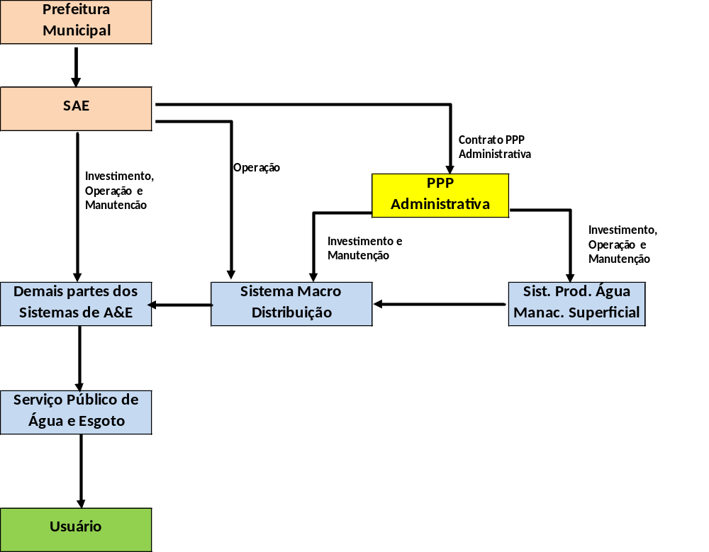

A interface entre a SAE e a Contratada será na forma de um contrato de PPP, dado que o único prestador de serviço público é a SAE, e a Contratada será apenas um terceirizado de longo prazo, não sendo necessário contrato de interdependência.

A regulação e fiscalização dos serviços públicos de água e esgoto está delegada à ARISB-MG, e esta não atuará sobre a PPP, pois, a regulação e fiscalização dos serviços da PPP será feita pela SAE.

A atribuição de cada entidade no arranjo institucional é exposta no quadro abaixo (Fig. 2).

Figura 2 – Quadro de Atribuições
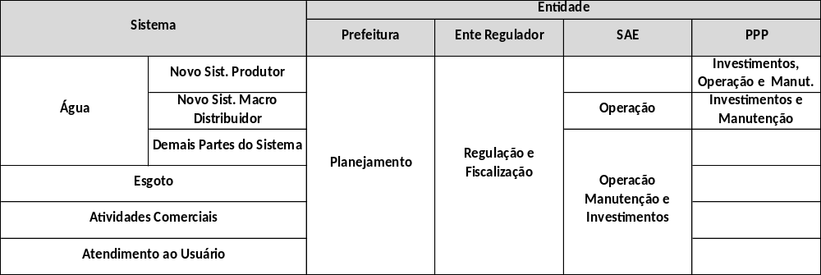

Os projetos de engenharia e a implantação do sistema produtor de manancial de superfície e do sistema de macro distribuição serão de competência da Contratada. Contudo, o cronograma de implantação será objeto de acordo entre a SAE e a Contratada, de modo a se adequar as necessidades que se apresentarem futuramente, seja em termos de demanda de água, seja em termos da ampliação da área urbana.

A Contratada deverá propor o plano de investimento quinquenal, e aSAE poderá alterar o mesmo, desde que garanta o equilíbrio da equação econômico-financeiro do contrato.

2.3 - RESSARCIMENTO DO PRIVADO

O ressarcimento mensal da Contratada será por uma Contraprestação (CP) composta pela soma dos valores da Parcela Fixa (P_{F}) e da Parcela Variável (P_{V}), multiplicados por um fator de ajuste em função do ano do contrato (F_{A}), e pelo fator redutor “K” (menor que 1,0), proposto pela licitante vencedora da Licitação, conforme abaixo

CP = F_{A} . [K .P_{F}+ P_{V}] ......................... onde:

- CP: Contraprestação mensal faturada
- F_{A}: Fator de ajuste do ano
- K : Fator redutor proposto na licitação
- P_{F}:Parcela fixa de subvenção dos investimentos (= I_{R} . V_{F})
  - I_{R}: Fator de Investimentos Reconhecidos
  - VF: Valor Fixo mensal de amortização de investimento (R$)
- P_{V}: Parcela Variável vinculada a operação ( = P_{R} . V_{CA})
  - P_{R} : Preço de Referênciaáguacomprada no atacado (R$/m3)
  - V_{CA}: Volume mensal de água comprada no atacado (m3/mês)

O Valor Fixo mensal (V_{F}) e o preço de referência por m3 de água no atacado (P_{R}), estarão fixados no Edital, baseados no presente estudo, cabendo ao Licitante propor um redutor (K) para o primeiro.

A Parcela Fixa mensal (P_{F}) tem por objetivo remunerar a Contratada dos Investimentos efetuados, e garantir a rentabilidade do Contrato.O fator de Investimentos reconhecidos (I_{R}) é a relação entre os investimentos efetuados até uma data, em relação aos investimentos constantes da proposta para a mesma data.

A Parcela Variável mensal (P_{V}), função do preço de referência (P_{R}) e volume de água comprada no atacado (V_{CA}), tem por objetivo remunerar a Contratada das atividades de operação e manutenção dos sistemas sob sua responsabilidade. O Volume mensal de água comprada no atacado(V_{CA}) será o volume de água efetivamente disponibilizadopela ETA no período, deduzida as perdas no sistema de macro distribuição.

A SAE garantirá à Contratadaa utilização mensal da água produzida na ETA, deduzidas as perdas no sistema de macro distribuição, limitado a capacidade instalada no sistema produtor (até 500 l/s).

Figura3 – Croqui simplificado
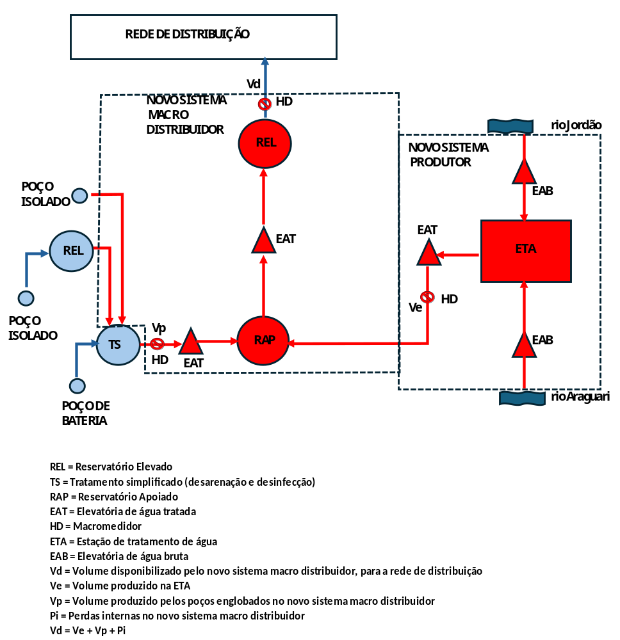

As perdas físicas no novo sistema de macro distribuição ficarão sob a responsabilidade da Contratada.

O reajuste das parcelas da contraprestação será a cada 12 (doze) meses, contados da data de assinatura de contrato, considerando o peso e a variação dos indicadores de preços constantes da tabela abaixo (Fig. 4), tendo por data base janeiro de 2026.

Figura4 – Parâmetros de reajuste
Item | Índice | Peso na Parcela “F” | Peso na Parcela “P”
Pessoal | IPCA |  | 15%
Energia | Resolução Aneel |  | 60%
Obras e Materiais | INCC | 90% | 10%
Outros | IGP-M | 10% | 15%

Os recebíveis da SAE decorrente da prestação do serviço público, serão oferecidos em cessão fiduciária como garantia da PPP, e a operacionalização ocorrerá através das Contas Centralizadora e Garantidora, que terão uma entidade financeira (Banco) como agente fiduciário.

A Conta Centralizadora será de titularidade da SAE, com a função de centralizar toda a arrecadação das contas de água e esgotos pagas pelos usuários. Essa Conta Centralizadora abastecerá a Conta Garantidora até que o saldo desta atinja 3 (três) vezes a contraprestação média mensal prevista para o ano. Sempre que a Conta Garantidora tiver saldo menor ao mínimo estipulado, o Banco transferirá os recursos da Conta Centralizadora para a Conta Garantidora, de modo a recompor o saldo mínimo no prazo mais breve possível. O limite de utilização dos recursos que transitem na CONTA CENTRALIZADORA para reposição da CONTA GARANTIDORA será de 80% (oitenta por cento).

A Conta Garantidora é de titularidade da Contratada, tendo como função pagar as Contraprestações mensais, bem como quaisquer outro tipo de crédito da Contratada, incluindo indenizações. A Conta Garantidora também será fiduciária ao Banco, que liberará os recursos conforme as medições mensais. ASAE e a Contratada contratarão em conjunto a entidade financeira (Banco) para ser o agente fiduciário do sistema de arrecadação das receitas em Conta Centralizadora da SAE e gestor da Conta Garantidora da PPP (Fig. 5).

Figura5 – Fluxo Financeiro das Receitas
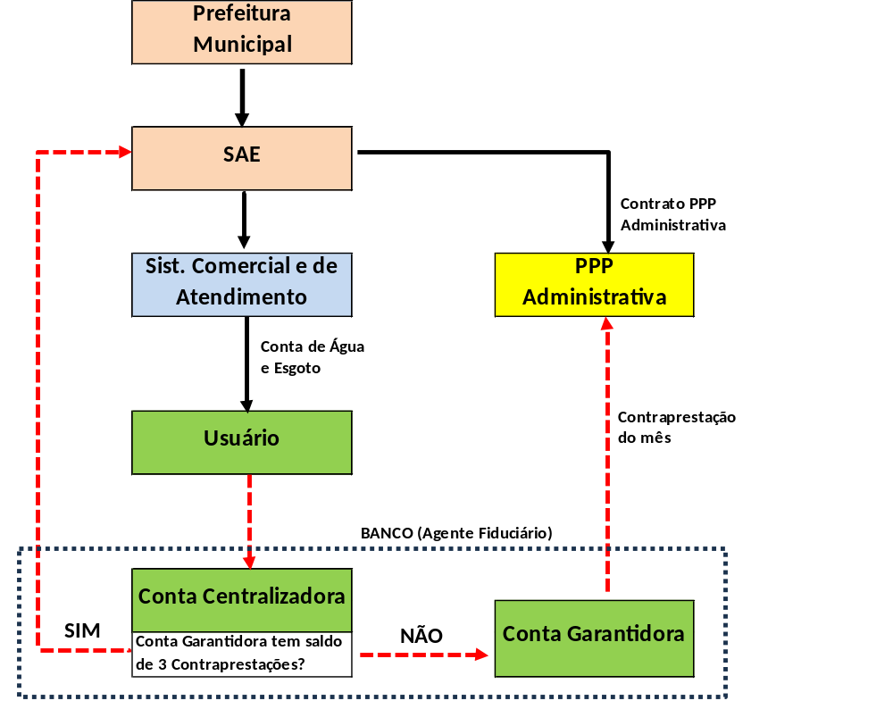

Mensalmente a Contratada fará a medição de sua contraprestação e a submeterá àSAE. Aprovada a medição, a Contratada emitirá a fatura, enviando cópia àSAE e ao Banco. O Banco depositará em conta da Contratada o valor da contraprestação, utilizando-se do saldo da Conta Garantidora.

2.4–DO CRITÉRIO DE JULGAMENTO

A Licitação adotará como critério de julgamento o “técnica e preço” (Art. 36 Lei 14.133/21), uma vez que é o objeto pretendido é: (i) um serviço especial de engenharia e; (ii) que admite soluções específicas e alternativas e variações de execução, com repercussões significativas e concretamente mensuráveis sobre sua qualidade, produtividade, rendimento e durabilidade, quando essas soluções e variações puderem ser adotadas à livre escolha dos licitantes. Portanto, a avaliação e a ponderação das questões técnicas das propostas são relevantes aos fins pretendidos pela Administração

2.4.1 – Do Serviço Especial de Engenharia

O objeto pretendido é um serviço especial de engenharia, dado que a construção, operação e manutenção de sistemas de água são reservadas aos engenheiros (art. 6º da Lei 5.194/66),e devidoa suaalta heterogeneidade e complexidade, que não permite ser padronizado.

O sistema de água objeto do CONTRATO é composto de inúmeros componentes, mananciais, captações, aduções, tratamento, macro distribuição, reservação, e as atividades de operação e manutenção dos sistemas, controle de qualidade da água produzida em três fontes diferentes, e a gestão das vazões de água e volumes reservados em centros de reservação de 15 setores de distribuição na cidade. Estes elementos são heterogêneos, de múltiplas funcionalidades, interdisciplinares, sistêmicos, de alta interface e complexo gerenciamento. Ele é singular, único, projetado em função das características e peculiaridades locais e do estágio tecnológico do setor. Ressalta-se ainda que exige:

- constante aperfeiçoamento (atualização);
- maior eficiência e desempenho possível.
- continuidade, exigindo que a ampliação e manutenção do sistema sejam realizadas com este sistema em contínua operação;
- não aceita riscos na sua qualidade (saúde pública);
- exige licenciamento ambiental e outorga de recurso hídrico;
- exige projeto executivo por não ser padronizável;
- exige alto nível de gerenciamento para reduzir a sua interferência no sistema de tráfego eno cotidiano de toda uma população urbana

Dadas estas características, não há como, num único contrato, padronizar este conjunto de serviços de engenharia, em termos de desempenho, qualidade ou manutenção, o que o enquadra em serviço especial de engenharia.

2.4.2 – Da Relevância da Avaliação da Proposta Técnica

O projeto de engenharia, plano de trabalho (plano de metas e investimentos) e a metodologia de execução das obras e serviços, admitem soluções específicas e alternativas e variações de execução, com repercussões significativas e concretamente mensuráveis sobre sua qualidade, produtividade, rendimento e durabilidade, e essas soluções e variações podem ser adotadas à livre escolha dos Licitantes. Neste caso, o Tribunal de Contas admite e preconiza a adoção do critério de julgamento por técnica e preço (TC-015339.989.24-6; DOE 2/08/2024 – TCE/SP pág. 41)
.
Em uma PPP, assim como numa contratação integrada, a licitação é baseada num anteprojeto de engenharia (§ 4º do art. 10 da Lei 11.079/04 e § 2º do Art. 46 da Lei 14.133/21). Esta característica tem sua razão de ser, qual seja, a possibilitar licitar não uma solução pré-concebida e definitiva (projeto básico), mas apenas a conceituação do que se espera da obra e/ou serviço (anteprojeto), deixando que o projeto básico seja proposto por cada uma das Licitantes, à livre escolha destas, admitindo soluções específicas e alternativas e variações de execução, com repercussões significativas e concretamente mensuráveis sobre sua qualidade, produtividade, rendimento e durabilidade.

A importância da análise técnica reside neste caraterística única de se licitar com base num “anteprojeto” de engenharia (o que se deseja), e permitir que a Licitante faça a proposta (o que irá fazer) à livre escolha destas. E esta opção de liberar soluções específicas e alternativas se justifica pois envolve cinco itens importantes que é de alto interesse do Município:

- antecipação do plano de metas e investimentos, pois, o Edital traz as metas temporais limites, e espera propostas que garantam sua antecipação;
- maior porte do sistema de água e esgoto, pois, o Edital traz no seu anteprojeto uma capacidade mínima dos sistemas, e espera proposta que apresente maior porte dos sistemas ou solução que garanta maior segurança operacional;
- transferência para o Concessionário dos riscos contratuais inerentes à demanda dos serviços de água, pois, não delegando a concepção do projeto básico ao Contratado, este assume todos os riscos de engenharia.
- obter maior eficiência e eficácia do sistema, pois, dando liberdade de escolha de soluções específicas e alternativas e variações de execução, a administração espera ter propostas que possam significar num sistema que receberá de volta ao fim da concessão com maior eficiência e eficácia na prestação dos serviços, e com reflexo na modicidade da tarifa.

3 - DIAGNÓSTICO TÉCNICO

O diagnóstico técnico aqui apresentada visa identificar os principais problemas do serviço e do sistema de abastecimento de água. Este diagnóstico se limita ao serviço de água, dado ser este o objetivo do projeto em estudo.

3.1 - CARACTERÍSTICAS LOCAIS

LOCAL: Araguari é município do estado de Minas Gerais, região do Triângulo Mineiro (fig. 6), divisa com Goiás, 30 km ao norte de Uberlândia e 560 km de Belo Horizonte.

Figura 6 – Posição do Município no Estado
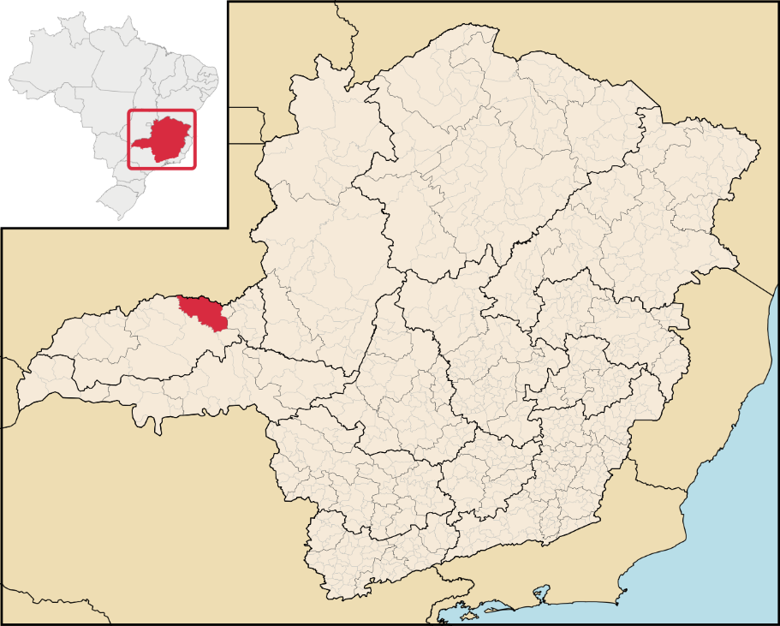

ÁREA OBJETO: a área do projeto se limita à área urbana da Sede do município, e sua expansão (fig. 7).

Figura 7 – Foto aérea da Cidade de Araguari
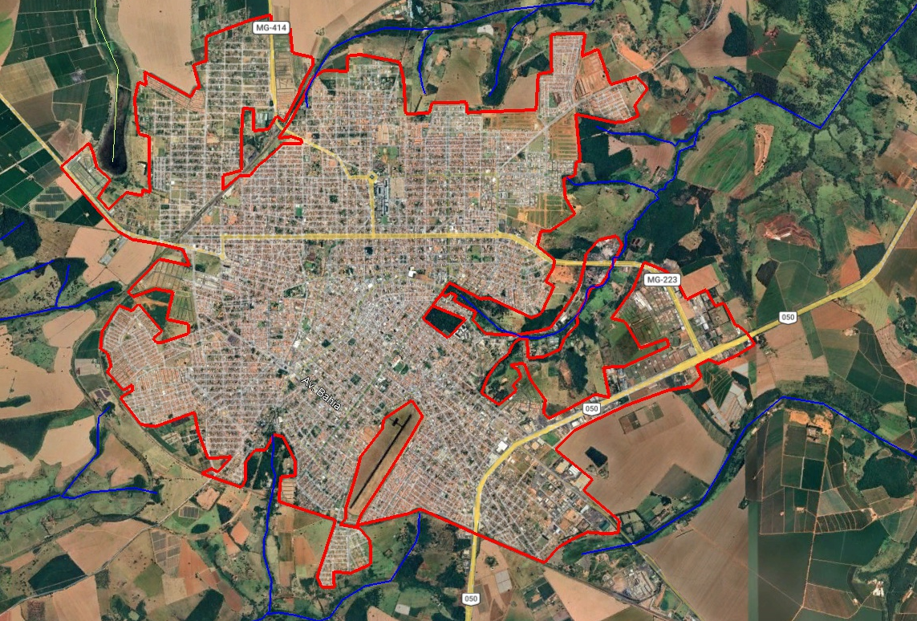

LOGÍSTICA:O acesso rodoviário é pela BR 262até Uberlândia, e desta pela BR 050 até a cidade de Araguari (fig. 8). Háferrovia em operação no Município e o aeroporto mais próximo é o de Uberlândia.

Figura 8 – Mapa do sistema rodoviário da região
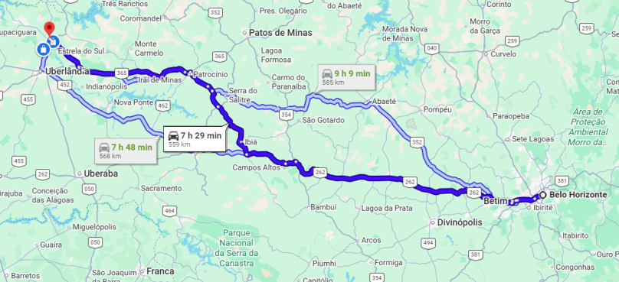

CLIMA: astemperaturas são elevadas com chuva no verão e seca no inverno. A média de temperatura é maior que 20°C e no mês mais frio do ano as mínimas são menores que 18°C (Koppen "Aw"). A pluviometria é de 1.500 mm/ano, concentrada no verão (Dez e Jan), e período seco de Maio a Setembro (fig. 9).

Figura 9 – Pluviometria e Temperatura no Município
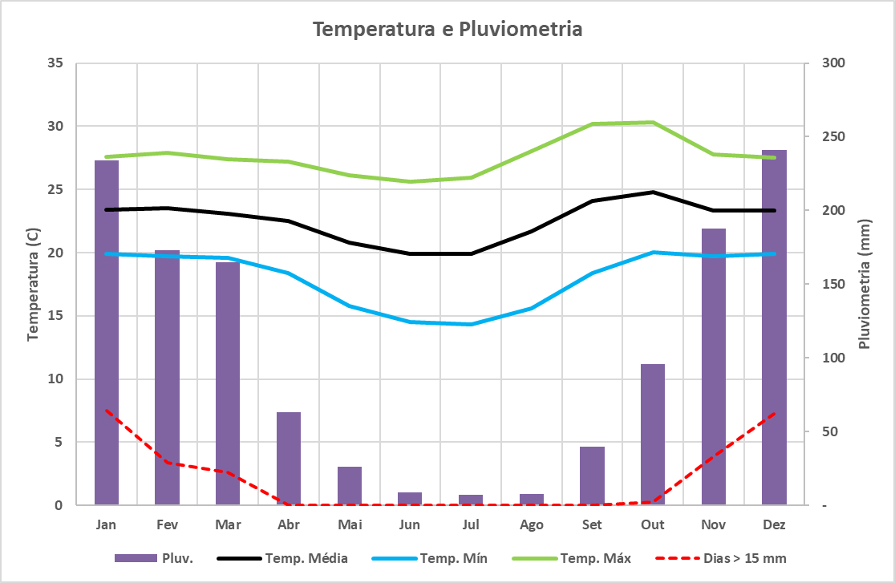

RELEVO E SOLO:A cidade fica na Planalto Central da Bacia do Paraná, a 920 metros do nível do mar, tendo relevo de planalto. A topografia local é semi-plana, excetos nos talvegues dos rios que drenam a cidade, com desnível de até 70 metros (fig. 10).

O solo local é o Latossolo, terra argilosa, profunda e de boa permeabilidade. O risco de rocha não há na área do planalto, contudo, nas áreas de vertentes dos rios há risco de rocha. Pela topografia e tipo de solo (Latossolo), o lençol o freático é relativamente profundo.

Figura 10 – Relevo na Sede
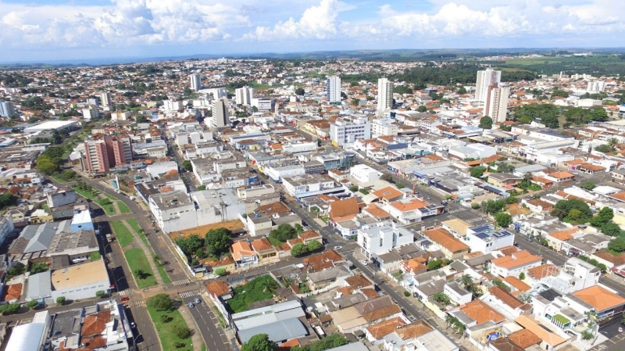

RECURSOS HÍDRICOS:O município faz parte da Região Hidrográfica do Rio Paranaíba, divisor dos estados de Goiás e Minas Gerais, inserido na sub-bacia PN3, afluentes mineiros do rio Paranaíba (fig. 11). Há Comitê de Bacia em funcionamento e já foi instituída a cobrança de uso do recurso hídrico (RH).

Figura 11 – Mapa das bacias hidrográficas
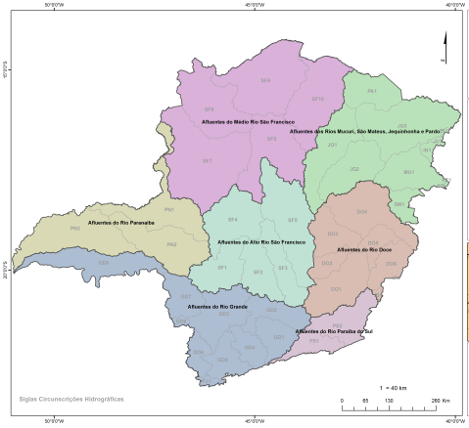

A área urbana da cidade se desenvolve em um platô, que faz a divisa entre as bacias do Ria Araguari (ao sul/oeste) e o Rio Jordão (ao leste/norte), afluentes do rio Paranaíba. Ambos os rios são potenciais mananciais de água, o rio Jordão tem vazão outorgável de 580 l/s e o rio Araguari de 15.600 l/s. A qualidade da água bruta é boa, turbidez média de 13 e pH entre 6,0 e 7,0. Há muita área urbana e atividade de agropecuária na bacia do rio Araguari, portanto, a água desteé menos oxigenada, por outro, a vazão é muito maior. O rio Jordão tem grande oxigenação e menor risco de poluição, contudo, sozinho não tem vazão suficiente para atender a demanda, bem como há disputa de água com a agropecuária (fig.12).

Figura 12 – Hidrografia na área da Sede
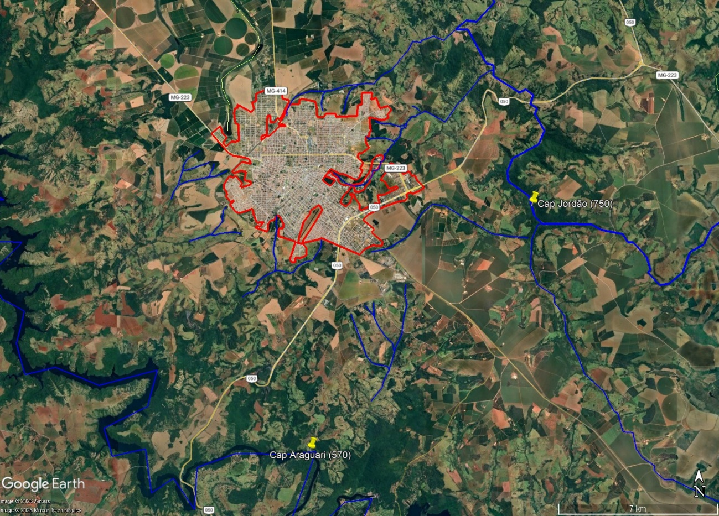

O aquífero local é o aquífero Bauru (formação Marília), do tipo arenito, com água de boa qualidade e poços de média vazão, profundidade média de 60 m; nível dinâmico de 45 m e vazão média de 17 m3/h [SIAGAS/CPRM]. Este aquífero é hoje o único manancial de água da cidade, sendo altamente explorado no município tanto pela SAE quanto por privados (mais de 200 poços), estando praticamente esgotado em boa parte da área urbana da Sede.

O aquífero está assentado sobre um manto de rochas fraturadas, que também se configura um aquífero do tipo fraturado (Serra Geral), de potencial muito variável, e que se abastece do aquífero Bauru.

ECONOMIA: O Município exerce influência apenas nos municípios vizinhos (Polo classe B pelo IBGE), em razão da proximidade de Uberlândia que é o polo regional. A economia é calcada na indústria (36% do PIB) e tem baixo potencial turístico (Fig. 13). O Produto Interno Bruto (PIB/21) foi de R$ 5,8 bilhões, o que equivale a 44,4 mil R$/hab.ano, igual à média nacional, indicando atividades econômicas de valor normal.

Figura 13: Composição do Produto Interno Bruto
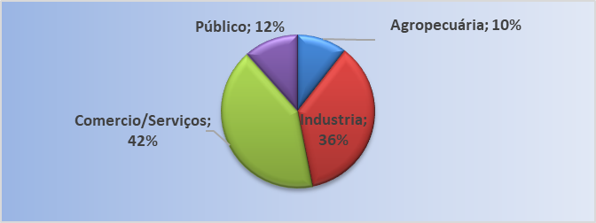

A Receita do Município foi de R$ 250 milhões (4% do PIB), e as despesas de capital (investimentos públicos) foram da ordem de R$ 28 milhões (11% do orçamento municipal). Neste enfoque, o CAPEX previsto no contrato da PPP é importante para o orçamento público e à economia local.

POPULAÇÃO E DOMICÍLIOS: O Censo/22 registrou uma população de 117,8 mil hab., ocupando 44,1 mil domicílios, dos quais 94% são urbanos. Do total de domicílios 87% estão ocupados, 8% de uso temporário e 5% vagos, o que indica baixa rotatividade, provável déficit de moradia e tendência a expansão urbana. Não há registros de favelas no Município. Estima-se uma quantidade de domicílios “Não Residenciais” (NR) da ordem de 12% do total dos domicílios urbanos.

RENDA: A renda domiciliar é de 3,7 salários-mínimos (SM), nível acima do padrão brasileiro (3,5 SM). A população econômica (PE) com algum tipo de rendimento representa 64% da população do município, superior à média brasileira (58%), mas com renda per capita de R$ 2,7 mil, 8% abaixo da média nacional.

CARACTERÍSTICAS SOCIAIS: O IDH/2010 do Município é alto (0,773). A população é mais adulta que a média nacional, e o seunível de instrução (9,9 anos) é maior que a média brasileira (9,7 anos). Estão incluídos no Cadastro Único do governo federal (CADÚnico) 19% dos domicílios. A relação entre este percentual e o estimado de 14% de domicílios carentes (até 1/2 SM per capita), indica que há uma pequena cultura de populismo no local.

ÁREA URBANA: A taxa de urbanização do Município é 94% (Censo/22), projetada no fim de plano (2056) no patamar de 96%. A sede concentra 100% da população alvo, numa área de 3.530 hectares (densidade de 34,2 hab./ha.). Há pressão para ampliar a área urbana, a qual tende a se expandir para a região Sudeste e área norte, seguindo o eixo da MG 414.

SISTEMA VIÁRIO: A extensão do sistema viário da Sede é de aproximadamente 585 km, sendo 80% pavimentado (Censo 22). A largura do logradouro público é 12 metros, com caixa de rua de 8 metros e calçadas de 2 metro (valores médios). A testada base dos lotes urbanos é de 6,0 ml.

SISTEMA DE DRENAGEM: O sistema de drenagem no município abrange 29% do sistema viário. A operação e manutenção é feita pela Prefeitura Municipal. Não há cadastro técnico confiável.

ENERGIA: A concessionária de energia elétrica é a CEMIG DISTRIBUIÇÃO S.A. (Cemig-D). A tarifa vigente foi definida pela Res. Homologatória ANELL 3459 (maio/25), com incidência de ICMS de 18%. Há problema de regularidade no fornecimento de energia, em média com 4 paralizações/mês, que pode chegar até 7 horas/evento.

ÁGUA E ESGOTO: O operador do sistema de água e esgoto é a Superintendência de Água e Esgoto (SAE), autarquia municipal. A abrangência do sistema de água é 100%, estando em atividade 58,6 mil economias. A abrangência do sistema de coleta de esgoto é de 97%.

RESÍDUOS SÓLIDOS: O Aterro Sanitário controlado fica no próprio município, operado por empresa privada.

COMUNICAÇÕES: A cidade é atendida pelo sistema de telefonia fixa e móvel. Não há canal de televisão de foco local, mas tem4 jornais impressos locais, e diversas rádios que podem ser utilizadas para a comunicação com os usuários e a sociedade.

3.2 - POPULAÇÃO E DEMANDA

Para fins do planejamento foi admitido o horizonte de projeto de 30 (trinta) anos, com ano “zero” 2026, e fim de plano em 2056 (ano 30).

PROJEÇÃO DA POPULAÇÃO E DOMICÍLIOS: A população permanente em 2022 admitida neste estudo foi de 128,4 mil habitantes em 48 mil domicílios ocupados (taxa de crescimento 1,31% ao ano). A população alvo do projeto (urbana permanente + flutuante), atingirá 173,1 mil hab. em 94,5 mil domicílios totais (fig.14).

Figura 14 - Projeção da Taxa de Crescimento e da População
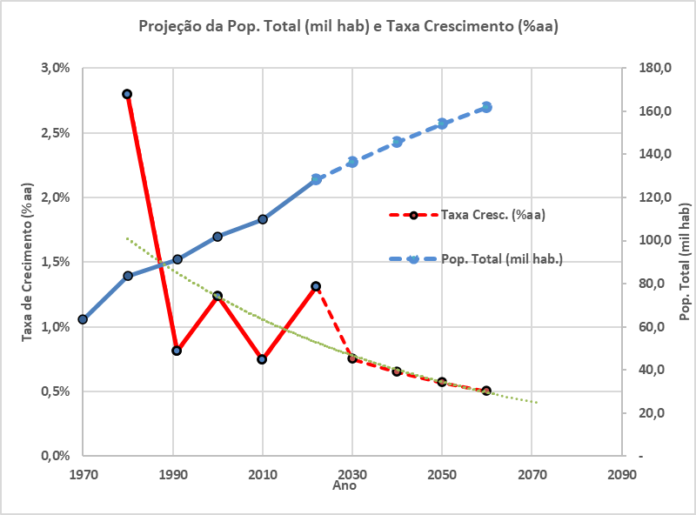

A projeção da população, domicílios e sistema viário é exposta abaixo (fig. 15).

Figura 15 - Quadro da Projeção da População Urbana, Domicílios e Sistema Viário
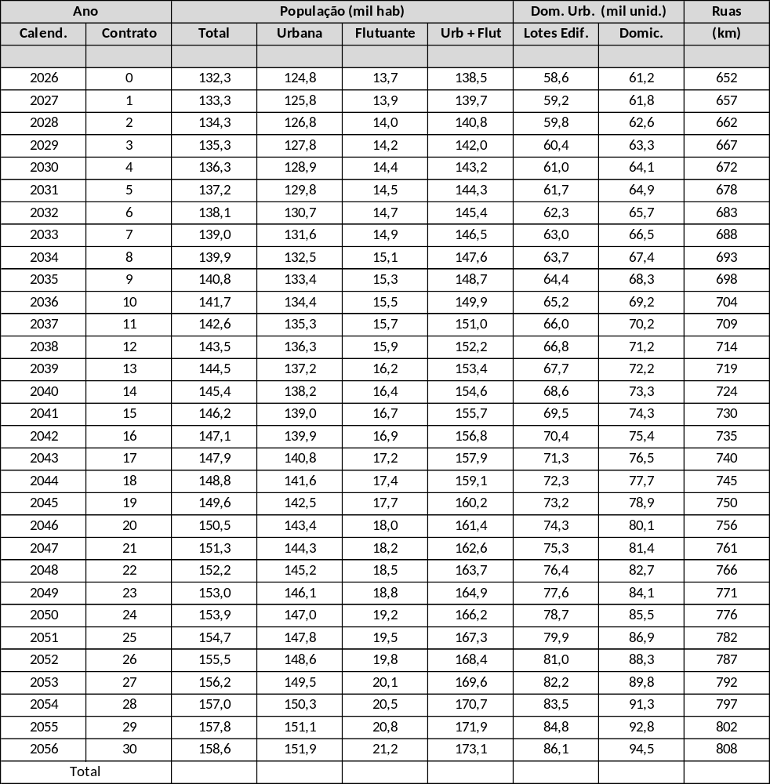

PROJEÇÃO DAS REDES E RAMAIS:A universalidade do sistema de abastecimento de água já foi atendida e será mantida. O Cronograma de atendimento e de expansão de redes, ramais (ligações) e economias de água é apresentado abaixo (fig. 16)

Figura 16 - Cronograma de Redes e Ramais de Água e Esgoto
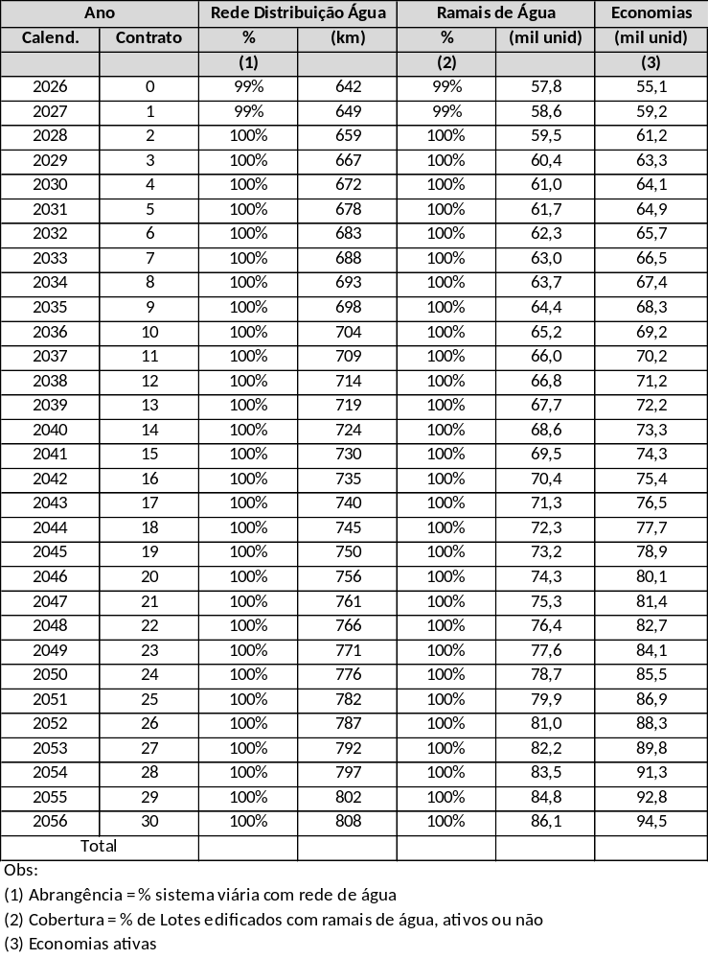

DEMANDA DE ÁGUA: Diversos fatores influenciam no consumo de água de uma cidade. Considerando apenas os fatores “não controláveis”, que dependem das características físicas e socioeconômicas do Município,o consumo de água de Araguari tende a ser a da média brasileira (180 l/hab.dia). Contudo, o histórico de consumo “Não Residencial” indica que este representa entre 30 e 40% do consumo da cidade (SNIS), o que eleva o consumo per capitapara250 l/hab.dia, valor adotado para fins de dimensionamento do sistema de água.

A demanda de água na Sede no Dia de Maior Consumo (DMC) está atualmente no patamar de 1.160 l/s, em razão das perdas (400 l/lig.dia. - SINISA/23), demanda não controlada e política tarifária. A Demanda projetada de água na Sede, para o fim de plano, ficará no patamar de 1.000 l/s, calculada conforme fórmula abaixo.

Demanda DMC = [K₁ . (P_{A} . C_{PC}) + (L_{A} . P)] / 86,4 ........... onde:

- DMC = Demanda no dia de Maio Consumo (l/s)
- K₁ = Coeficiente do Dia de Maior Consumo (= 1,2)
- P_{A} = População atendida com Água (mil hab.)
- C_{PC} = Consumo per capita (l/hab.dia)
- L_{A} = Ligações de água (mil unid)
- P = Coeficiente de Perdas (400 l/lig.dia)

A demanda sobre o sistema é apresentada em sequência (fig. 18).

Figura 18 –Demanda de água sobre o sistema (DMC), para fins de dimensionamento.
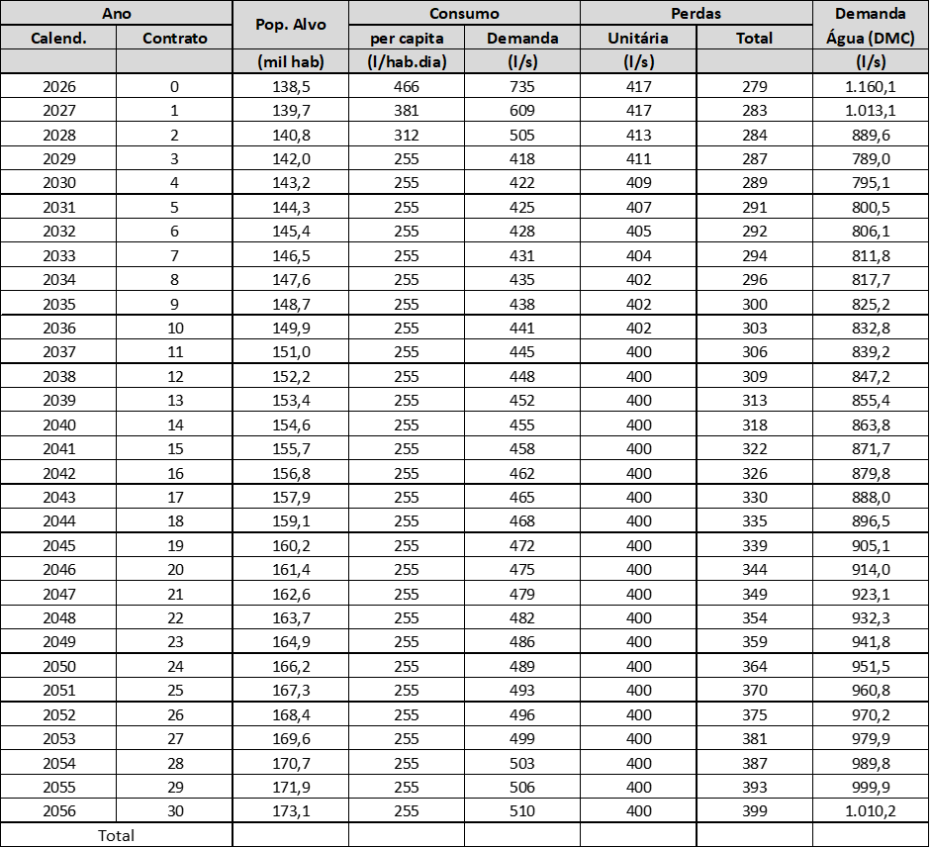

3.2 - SISTEMA DE ABASTECIMENTO DE ÁGUA

O sistema produtor de água da cidade de Araguari é baseado exclusivamente em poços (174 poços), e operacionalmente muito complexo. A capacidade de produção e tratamento (650 l/s) é insuficiente para atender a atual demanda, e o aquífero está superexplorado, provavelmente, esgotado. O sistema de reservação (16,2 mil m3) é insuficiente em termos de volume, com déficit de 40%. Arede de distribuição abrange todo o sistema viário (640 km), e opera sob alta pressão, em razão de que 90% dela é pressurizada por elevatória e/ou injeção direta de poço na rede. Não há setorização, controle da produção ou das perdas.

Não há dados no SNIS para avaliar a regularidade, mas sabe-se que esta não está garantida, seja pelo déficit de produção, seja pela distribuição pressurizada, onde qualquer falta de energia acarreta a paralização da distribuição. A qualidade da água distribuída não está garantida, pois, 10% dos poços não têm tratamento de desinfecção da água distribuída. A inatividade de ramais de água não é um problema grave, assim como, a exceção da superexploração do aquífero, não há indícios de problema ambientais relevantes no sistema de água (Fig. 19).

Figura 19 - Resumo do diagnóstico do Sistema de Água na Sede
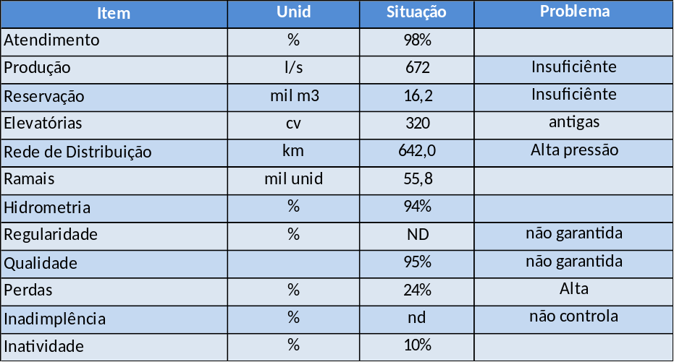

O quadro abaixo (fig. 20) resume as unidades do sistema de água, e o croqui em sequência (fig. 21) fornece a visão da localização dos poços e reservatórios.

Figura 20 - Quadro resumo das unidades dos Sistemas de Abastecimento de Água
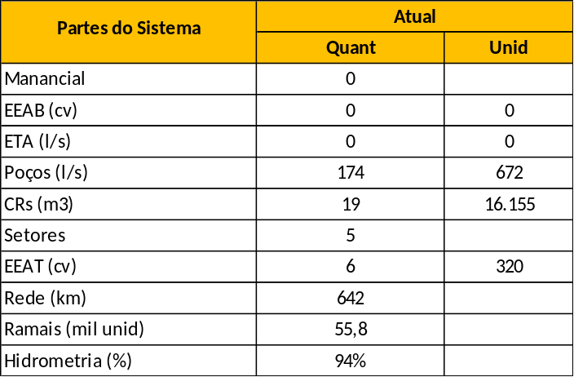

Figura 21 - Croqui do Sistema de Abastecimento de água
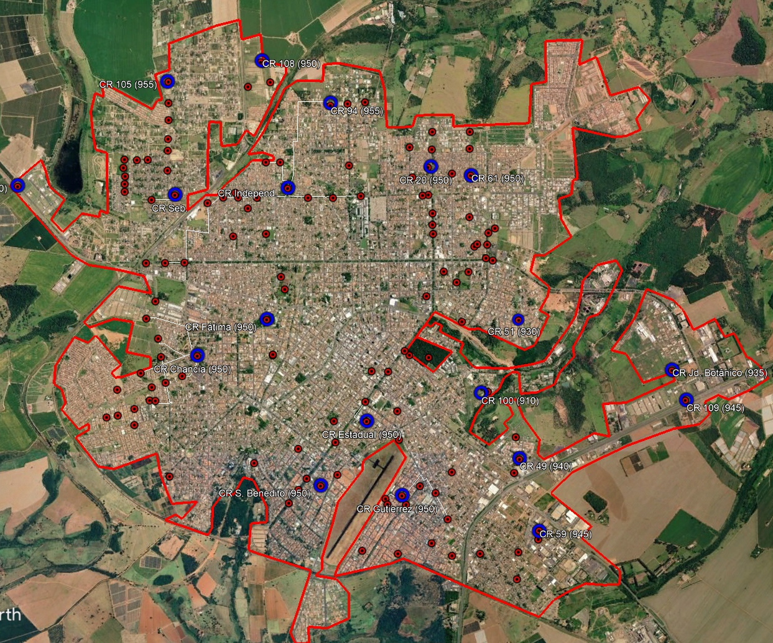
Existente
Ampliação

3.2.1 - POÇOS

Quantidade: Não há um cadastro técnico confiável dos poços. Conclui-se a existência na Sede de 174 poços ativos e 5 poços inativos, com base no cruzamento de dados do cadastro elaborado pela Planal/ABHA (2024), com o último cadastro de telemetria disponível (SAE). Pelo histórico, a SAE tem ampliado a quantidade de poços a taxa de 6 poços por ano, para tentar suprir a demanda de água da cidade.

Fig. – Posição dos Poços
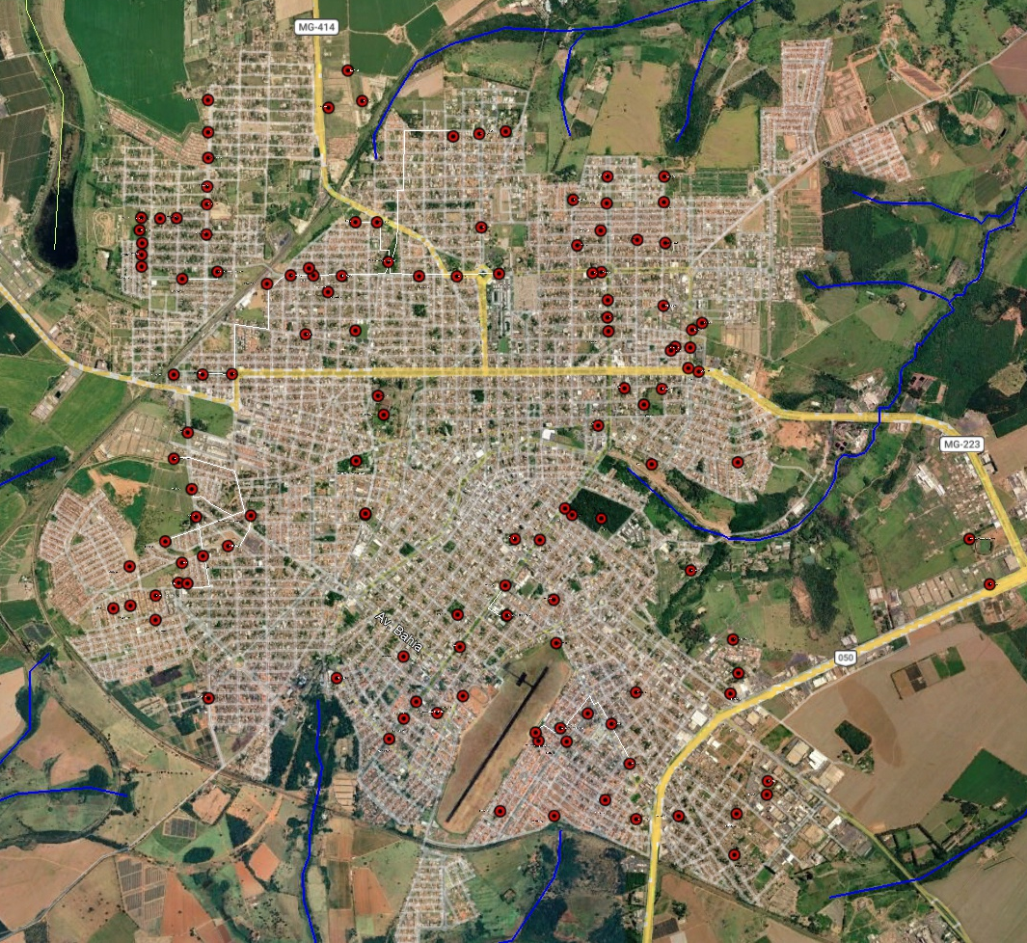

Operação: 78 poços operam integrados em baterias, cuja distribuição é feita na maior parte dos casos por elevatórias (90%). Os poços que operam isolados somam 96 unidades, 90% dos quais (84 poços) injetam direto na rede. Portanto, menos de 10% da água distribuída é por gravidade (Fig. 22). Os poços operam sem controle, 24 h/dia. É provável que em alguns a bomba esteja superdimensionada de modo a rebaixar o ND até quase a profundidade do poço, dado que o arraste de areia é muito grande, o que não aconteceria se estivesse operando na vazão adequada. Por não haver uma setorização do sistema de distribuição, nem controle de pressão, não há certeza da região abastecidapor cada poço, nem como a pressão da rede pode estar interferindo na produção dos poços.

Figura 22 – Poços
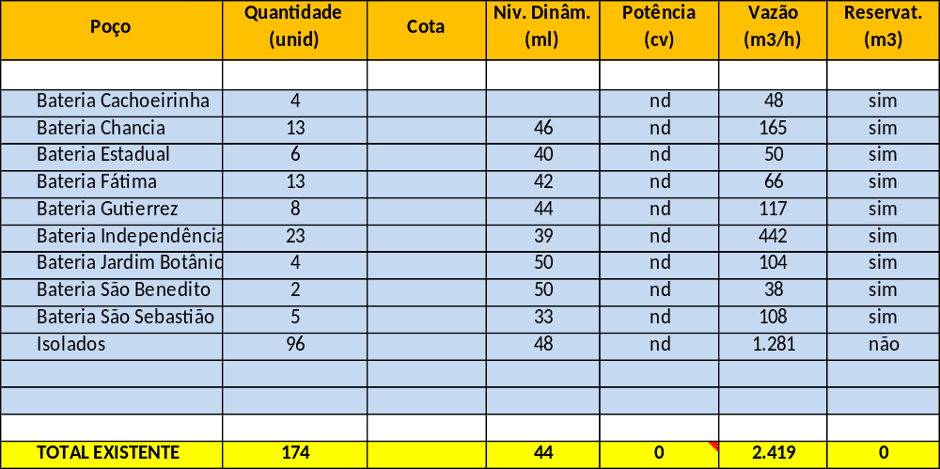

Produção: Não há uma informação confiável quanto a capacidade de produção de água bruta do sistema de água de Araguari. Pelos dados de Telemetria (out/dez de 2025), a produção média efetiva por poço seria de 11,3 m3/h, o que corresponderia uma capacidade de produção de 546 l/s. Contudo, este parâmetro está muito aquém do cadastro da ABHA (14,4 m3/h), da própria informação do site da SAE (15 m3/h), bem como de todos os inúmeros estudos técnicos já realizados, inclusive com testes de bombeamento, que indicam valores entre 18,8 m3/h e 21,8 m3/h por poço. Pelos dados do SNIS, a produção média por poço deveria estar em 19 m3/h. Conclui-se que a operação de poços sem controle e setorização, muito próximos uns dos outros, vem acarretando uma grande interferência entre eles, reduzindo em até 50% a capacidade de produção destes poços. Para fins deste estudo admitiu-se a produção média dos poços de 15 m3/h, sem interferência com poços vizinhos.

Eficiência energética: A incidência média de energia é de 0,43 kWh/m3, contudo, também não há confiabilidade nos dados disponibilizados. O fornecimento de energia é na maioria dos casos em baixa tensão (65%).

Tratamento: O tratamento da água bruta dos poços é a simples desinfecção, havendo necessidade de retirada de areia (caixa de areia) em todas as baterias e alguns poços isolados. Parte dos poços isolados (10%) não têm cloração, o que representa risco operacional. Não há fluoretação da água

Situação conservação: Não há atividade de conservação do poço, eles operam enquanto produzem água depois são desativados.

Problemas:
- há muitos poços interferindo na produção de poços adjacentes;
- o problema de areia deve ser decorrente da superexploração dos poços;
- a existência 50% dos poços injetando direto na rede implicam no descontrole da produção, da qualidade da água, da pressão na rede e das perdas e;
- o aquífero está esgotado, pois a abertura de novos poços não consegue aumentar a capacidade de produção do sistema.

3.2.2 - REDE DE DISTRIBUIÇÃO

A rede de distribuição tem 642 km de extensão, variando de 50 a 300 mm (Planal/ABHA), em sua maioria PVC, havendo rede em Ferro Fundido de idade avançada no centro da cidade. Não há rede em cimento amianto. Estima-se que 15% sejam de DN superior a 50mm.

Não há setorização da rede de distribuição. A rede opera com alta pressão em pelo menos 90% do sistema, seja pela pressurização de elevatória de água tratada (EAT) das baterias de poços, seja pela injeção direta na rede pelos poços isolados. Nãohá nenhum controle de pressão, ou controle de perdas físicas.

Devido à falta de setorização e da falta de controle da distribuição, não é possível saber a região abastecida por cada poço, bem como identificar problemas de abastecimento, sendo certo que estes existem. Esta falta de controle prejudica a manutenção da rede, aumentam as perdas e impedem que haja uma engenharia de operação correta.

3.2.3 - CENTROS DE RESERVAÇÃO (CR)

Há 19 Centros de Reservação (CR) na cidade, totalizando 16,2 mil m3 (Fig. 23), volume aquém à demanda atual, com déficit da ordem de 13,5 mil m3.Em linhas gerais, o estado civil e hidráulico das unidades é razoável. Não foram identificados problemas pontuais nos CRs.

Figura 23 – Relação dos Centros de Reservação (CR)
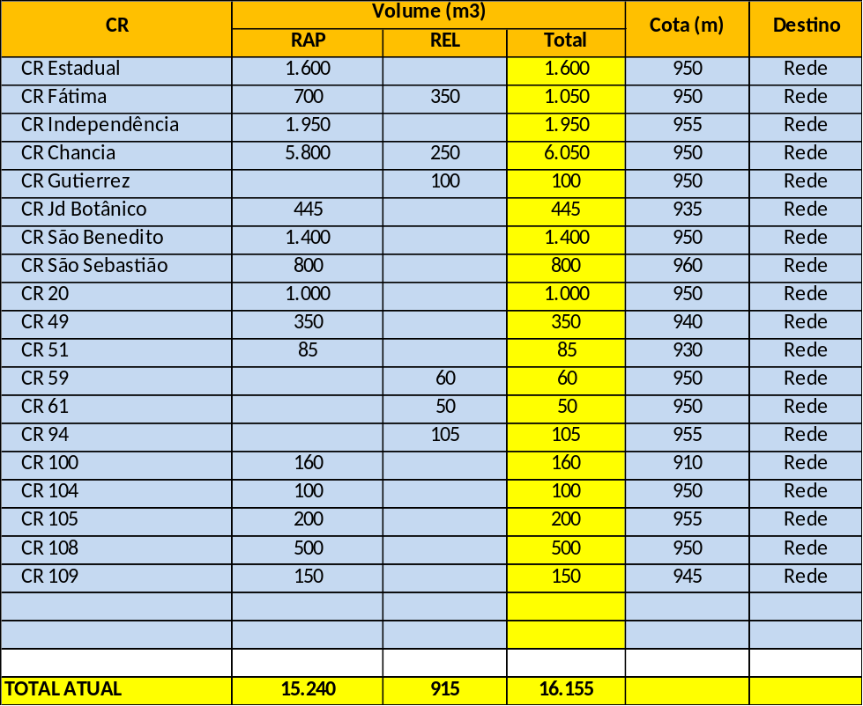

Figura 24 – Posição dos Centros de Reservação (CR)
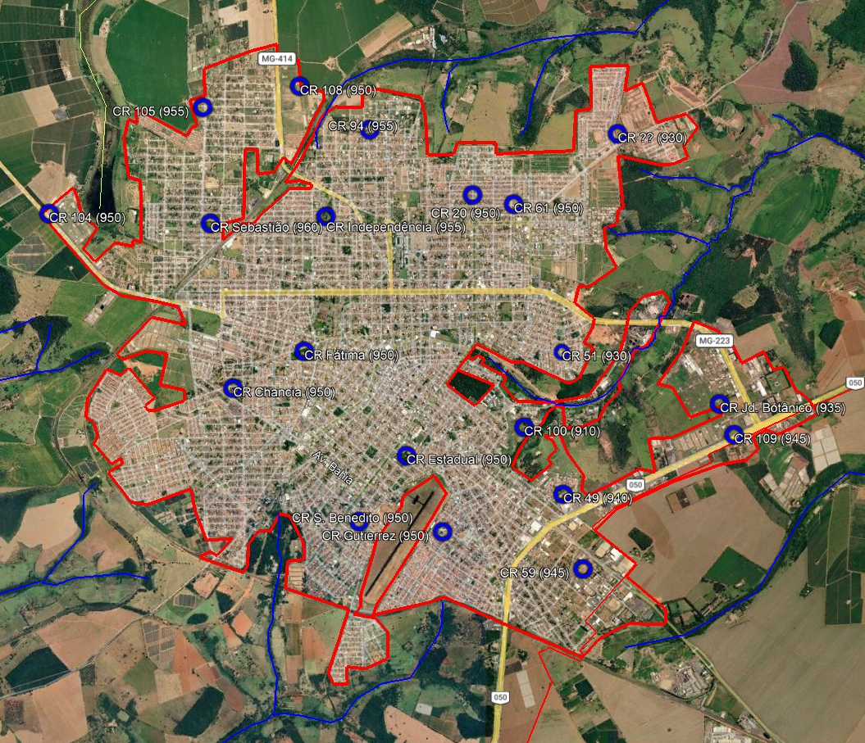

3.2.4 - ELEVATÓRIAS DE ÁGUA TRATADA (EAT)

Existem 6 elevatórias de água tratada instaladas nas baterias de poços (Planal/ABHA), cuja função é pressurizar a rede de distribuição. As unidades são antigas, estão com situação civil ruim, e a maioria das linhas de recalque não tem equipamento reserva. Ao todo as elevatórias envolvem 16 conjuntos motobombas (CMB), antigos e defasados. Estima-se um total de 500 cv instalados, mas não há dado confiável a respeito. Não há gerador de emergência, portanto o sistema de abastecimento é paralisado quando há falta de energia (Fig. 25 e 26).

Figura 25 – Relação das Elevatórias de Água Tratada (EAT)
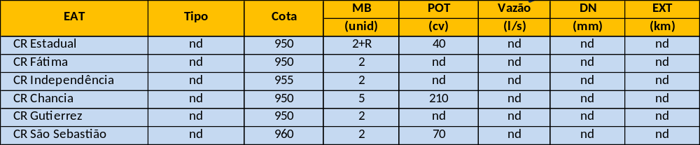

Figura 26 – Posição das Elevatórias de Água Tratada (EAT)
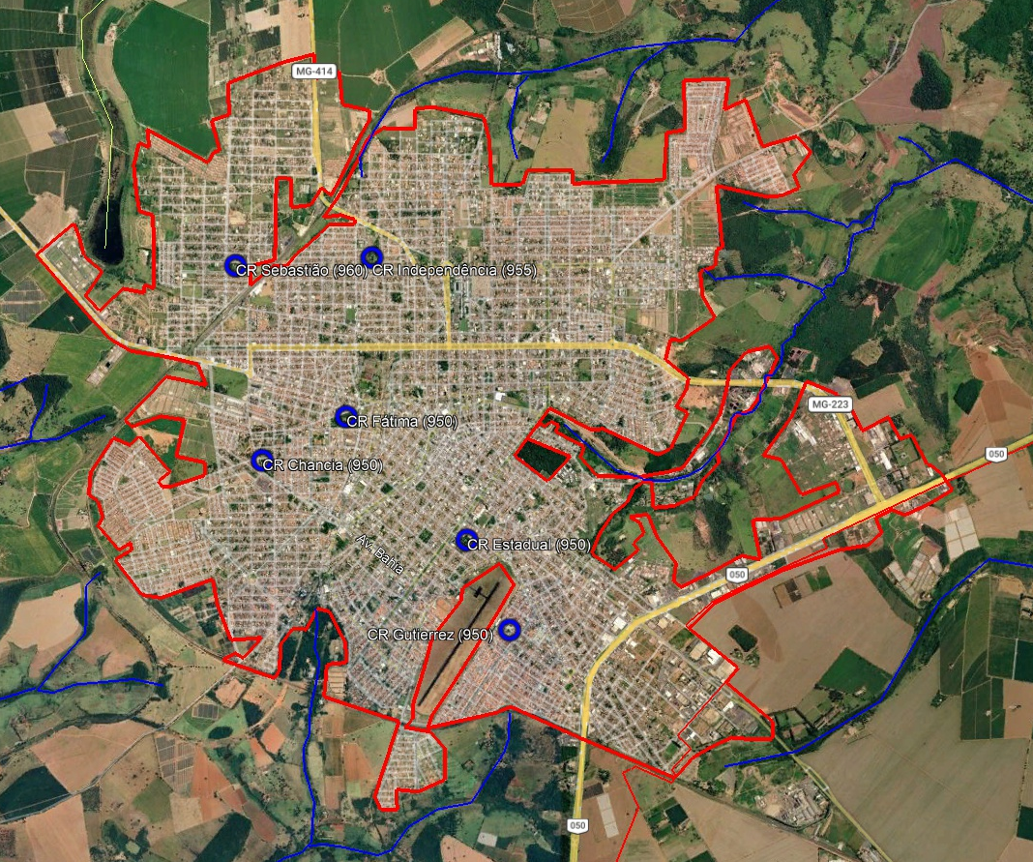

4 - PROJETO CONCEITUAL DE ENGENHARIA

Considerando o porte da cidade e que o aquífero Bauru está esgotado, a proposta é de implantar um novo sistema produtor de água por manancial de superfície (500 l/s), explorando os rios Araguari e Jordão. Este novo sistema operará em conjuntos com os poços, garantindo o atendimento à demanda futura.

Simultaneamente, é proposto criar um sistema de macro distribuição de água produzida (pela ETA e pelos poços), o que permitirá a setorização da distribuição de água, eliminado a injeção direta na rede pelos poços, e fazendo com que a rede de distribuição opere sob gravidade, o que permitirá reduzir as pressões e controlar as perdas.

O sistema de reservação será ampliado para 31 mil m3, centralizados em 15 Centros de Reservação, cada qual atendendo um determinado macro setor de distribuição. Desta forma a regularidade e a qualidade da água fornecida estarão garantidas, e a SAE poderá trabalhar na redução das perdas de distribuição.

O quadro abaixo (fig. 27) resume as unidades do sistema de água, e o croqui em sequência (fig. 28) fornece a visão do sistema proposto.

Figura 27 - Quadro resumo das unidades dos Sistemas de Água
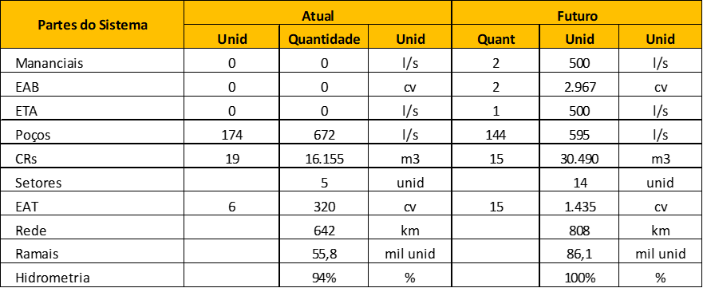
Figura 28 - Croqui do Sistema de Abastecimento de água
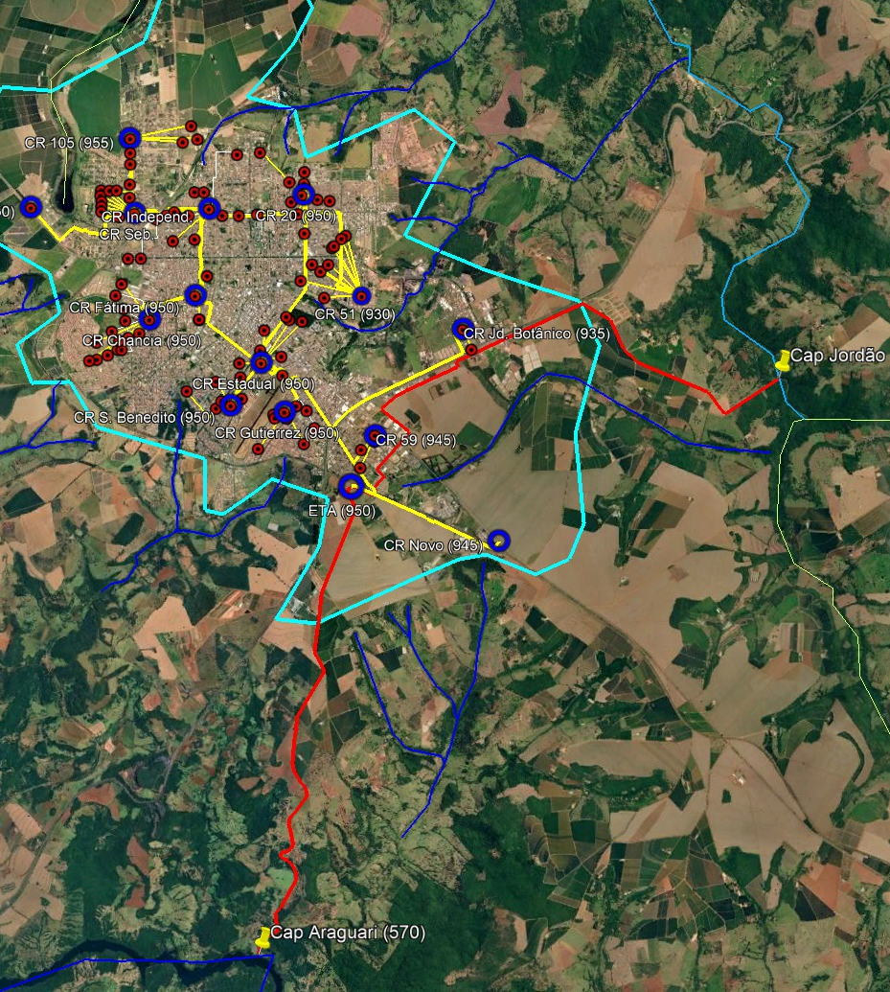
Existente
Ampliação

4.1 - POÇOS

O manancial subterrâneo responderá por 62% da capacidade de produção de água na Sede. Estarão em operação na Sede 144 poços de vazão média de 15 m3/h, e eficiência energética estimada em 0,5 kWh/m3. O sistema de Poços permanecerá produzindo 48% da demanda de água da cidade. Serão desativados 30 poços devido à baixa produção e/ou interferência em outros poços, reduzindo para 144 poços ativos (fig. 29).

Figura 29– Poços
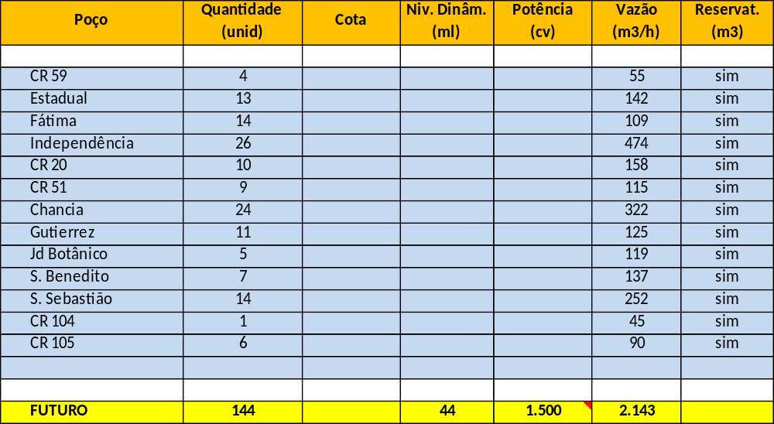

Todos os poços operarão integrados em baterias, cuja distribuição será feita por gravidade. Os poços que operam isolados serão integrados à bateria mais próxima, eliminando a injeção direta na rede, portanto, 100% da água distribuída será por gravidade. Esta integração envolverá 66 poços, totalizando 46,2 km de adutora de água bruta PVC/PBA de 100mm.Os poços integrados devem operar automatizados em relação ao reservatório da bateria. A integração do poço ou sua desativação será objeto de análise futura por parte da SAE, em razão da necessidade de manter mais ou menos poços ativos. (fig. 30).

Figura 30 – Posição Futurados Poços e sua Integração
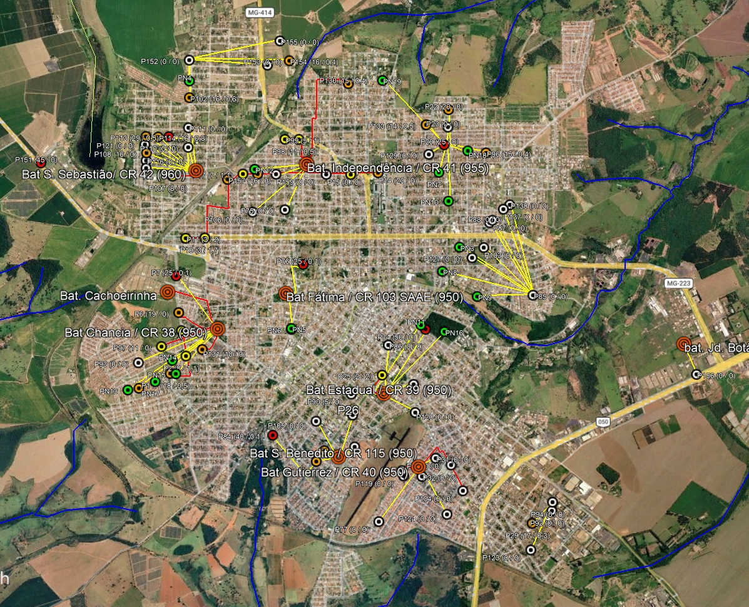

A capacidade de produção do conjunto de poços será mantida no mínimo em 1.875 m3/h (520 l/s), com produção média efetiva por poço de 15 m3/h e operação 21 horas/dia, média que deve ser obtida reduzindo a interferência entre poços com a desativação de alguns deles.

O tratamento da água bruta dos poços será centralizado no Centro de Reservação da Bateria, iniciando com a retirada de areia por caixa de areia, desinfecção por cloração e fluoretação via dosadoras, tanque de contato de pelo menos 30 minutos, após o que, a água será reservada no CR para distribuição. Desta forma, 100% da água produzida será clorada e fluoretada. O controle de qualidade será monitorado e controlado por CCO.

4.2 - MANANCIAIS DE SUPERFÍCIE

A SAE optou por duas captações, uma no rio Jordão de 250 l/s e outra no rio Araguari também em 250 l/s, totalizando uma capacidade de 500 l/s (fig. 31). Ambas as captações poderão ser ampliadas no futuro, dependendo da disponibilidade hídrica que cada corpo hídrico apresentar na época.

Figura 31 – Posição das Captações no rio Araguari e rio Jordão, em relação à ETA e a cidade
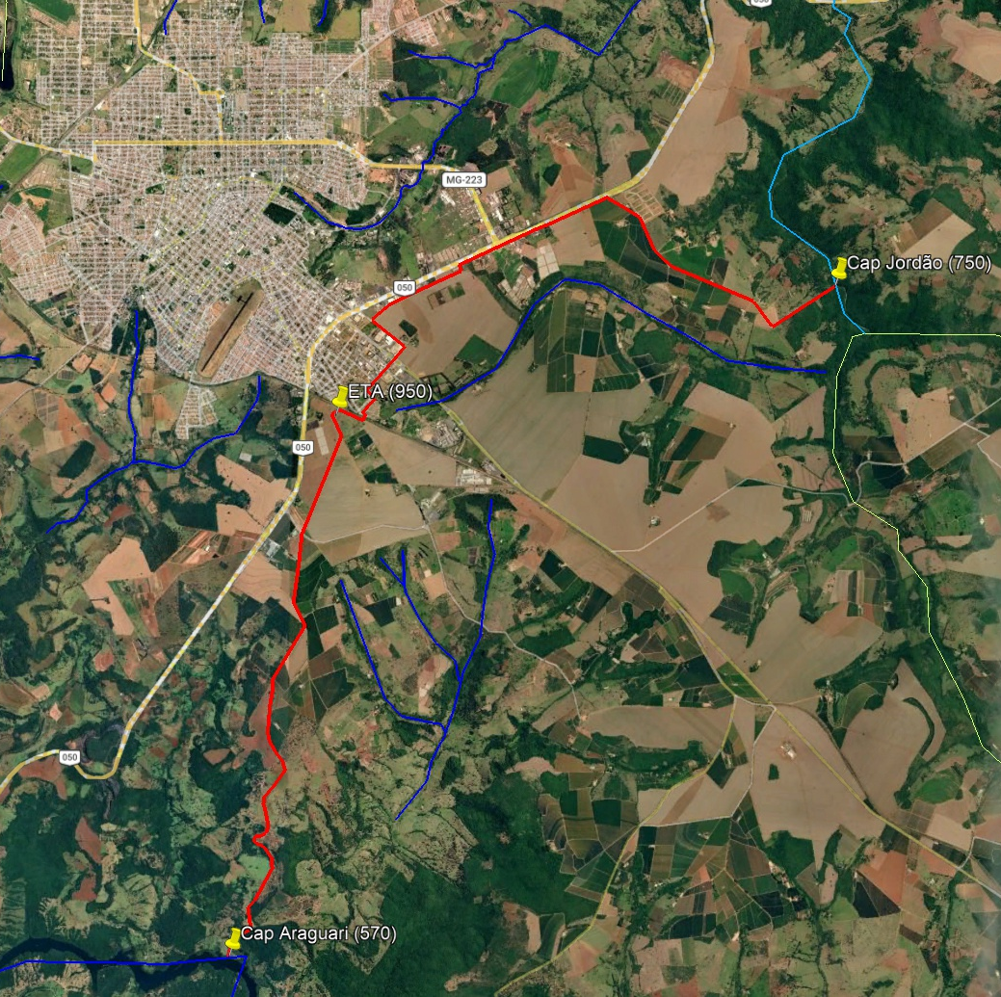

Captação no rio Araguari: esta captação será feita no remanso do reservatório da UHE Capim BrancoI (cota 570), através de flutuante (coordenadas 18º45'35"S; 48º11'28"W). A capacidade será de 250 l/s, apenas 2% da vazão outorgável. O acesso é parte asfalto (BR 050) e parte em terra, pela estrada vicinal em direção a Capela da Comunidade do Buracão. Será necessário implantar 300 ml de estrada vicinal para acesso à captação (Fig. 32).

A água bruta é de boa qualidade, baixa turbidez, com mata ciliar conservada. Não se vislumbra problemas de poluição e/ou contaminação, contudo, dado que o rio atravessa inúmeras áreas urbanas e rodovias, o risco é muito maior que a do rio Jordão. Há disputa de recurso hídrico com o setor elétrico, mas esta disputa não deve interferir na vazão a ser captada, dada esta ser irrisória em relação a vazão outorgável.

Figura 32 – Captação no rio Araguari
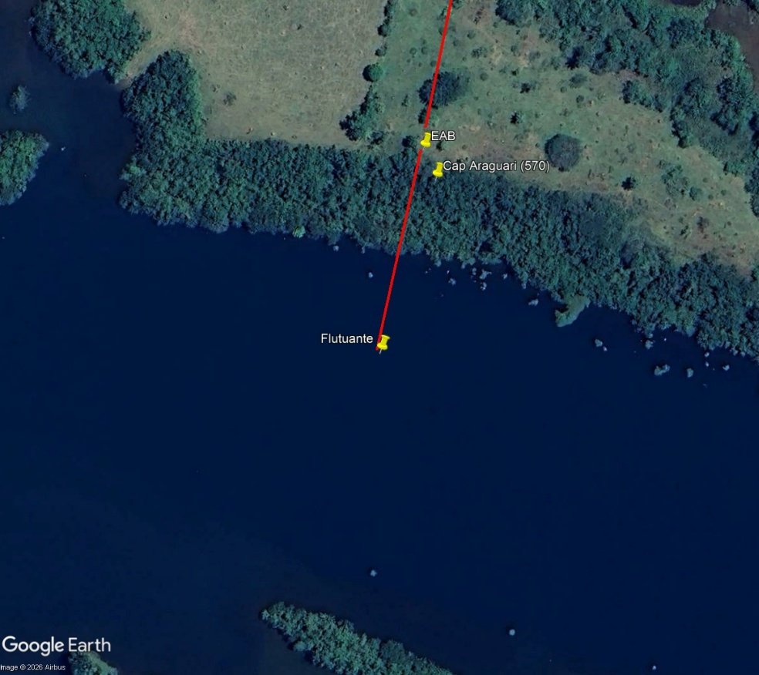

O recalque da água bruta do rio Araguari será em duas fases, operando a 250 l/s. A primeira elevatória de água bruta (EAB) será por flutuante, com 1+R CMB de 50 cv, (incidência de 0,05 kWh/m3), adutora de 0,15 km, em 400mm, aduzindo ao poço de sução da elevatória principal (fase 2),com operação automatizada em relação ao poço da Elevatória Principal, e controle pelo CCO da ETA. A Elevatória principal será por poço de sução, com 4+R CMB de 450 cv cada, totalizando 1.800 cv operativos (incidência de 1,47 kWh/m3), adutora com 10,5 km, DN 500mm, em FF, com dispositivo anti-arriete. A operação será automatizada em relação à ETA, com controle pelo CCO da ETA. Será necessário implantar 300 ml de estrada vicinal para acesso à captação e obter 800 ml de servidão para passagem da adutora de água bruta (fig. 33). Será necessário também implantar a infraestrutura de fornecimento de energia (subestação e linha de transmissão)

Figura 33 – Adutora de Água Bruta no rio Araguari
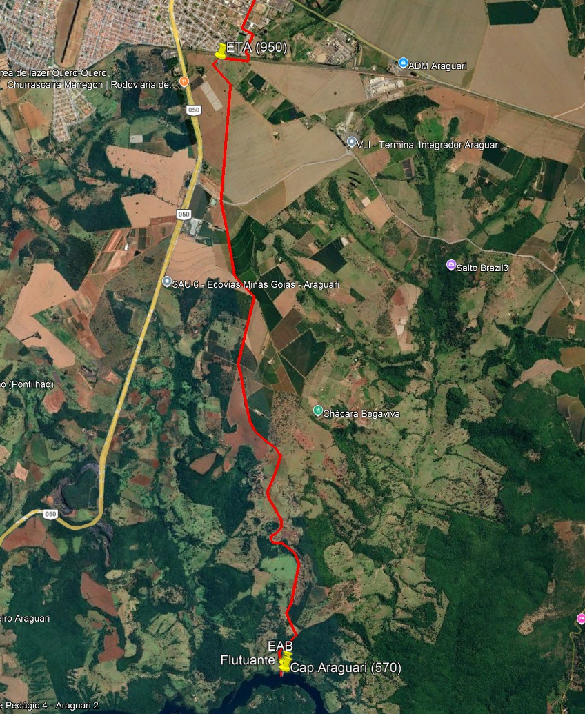

Captação do rio Jordão: Esta captação (cota 750)terá vazão outorgada de 250 l/s, com barragem de nível de enrocamento (2,0 ml de altura e 25 ml de comprimento),e tubo de captação direto do remanso, sem reservatório de acumulação, nascoordenadas 16º39'40"S; 48º05'50"W (fig. 34). O acesso é parte asfalto (BR 050) e parte em terra, pela estrada vicinal em direção a Cachoeira do Tamanduá. Será necessário implantar 2,1 km de estrada vicinal em servidão de passagem, para acesso à captação, sendo 800 ml em rampa de 12%. Será necessário também implantar a infraestrutura de fornecimento de energia (subestação e linha de transmissão).

A vazão captada é menos da metade da vazão outorgável. A qualidade da água bruta é muito boa e de baixa turbidez. Não se vislumbra problema de poluição e/ou contaminação, e a mata ciliar está conservada. Há disputa de recurso hídrico com o setor agropecuário, mas esta disputa não deve interferir na vazão a ser captada, dada esta ser menos da metade da vazão outorgável. Será implantada uma rotina de controle de vazão, e monitoramento dos usos privados, para apoio à atividade de fiscalização.

Figura 34 –Captação no rio Jordão
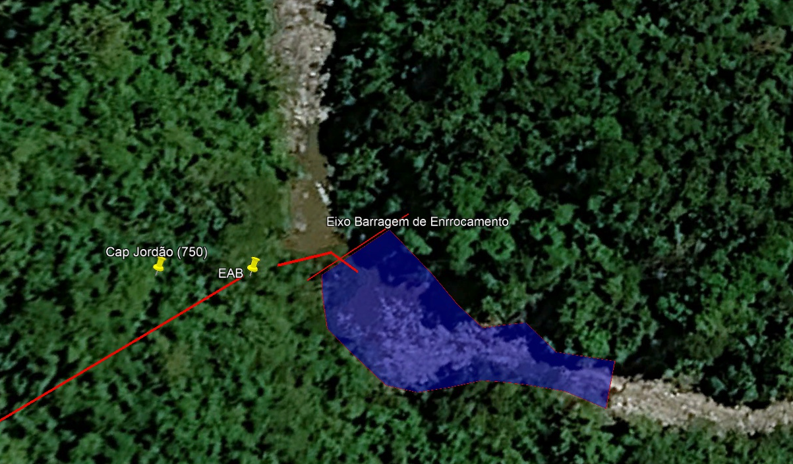

A EAB do rio Jordão será por poço de sução, com 3+R CMB de 400 cv cada, totalizando 1.200 cv operativos (incidência de 1,06 kWh/m3). A adutora terá 11,8 km, em 400mm, em FF, com dispositivo anti-arriete. A operação será automatizada em relação à ETA, e com controle pelo CCO da ETA.Será necessário implantar 2,1 km de estrada vicinal e de servidão para acesso à captação e passagem da adutora de água bruta (fig. 35).

Figura 35 – Adutora de Água Bruta (AAB) no rio Jordão
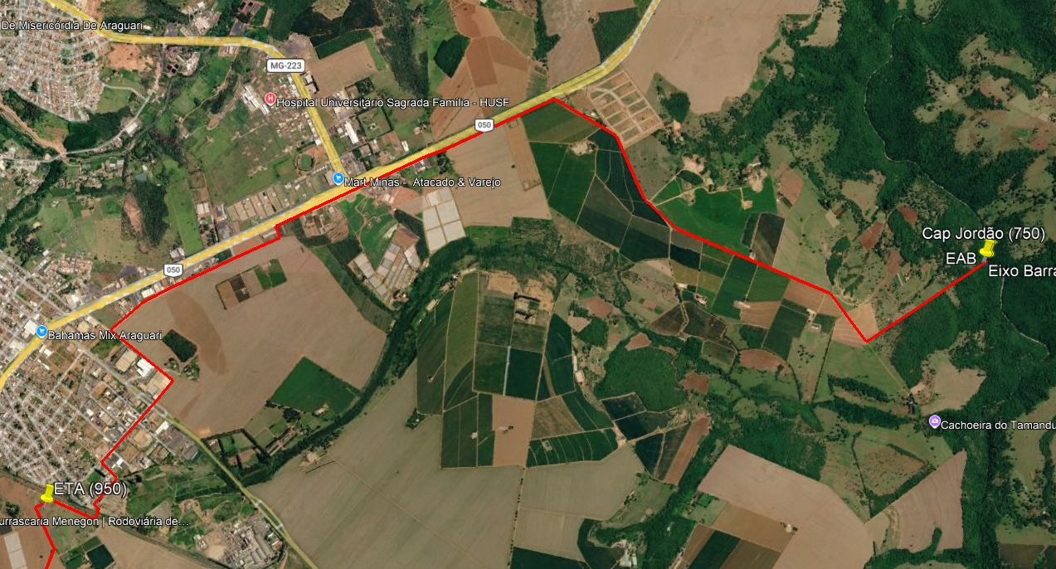

As duas captações terão acesso permanente, áreas cercadas, urbanizadas e mantidas higienizadas, com portaria e vigilância remota. As duas elevatórias terão telemetria e instalações elétricas com os instrumentos de controle e proteção adequados. A instalação hidráulica terá os equipamentos de proteção e manutenção necessários.

4.3 - ESTAÇÃO DE TRATAMENTO DE ÁGUA (ETA)

A água captada dos rios Araguari e Jordão será tratada em Estação de Tratamento de Água (ETA), do tipo convencional, aberta, instalada no Distrito Industrial, em terreno de área aproximada de 9 mil m2, cota 950(coordenadas 18º40'48"S; 48º10'26"W), que será disponibilizado pela SAE (fig. 36). A ETAterá capacidade de 500 l/s, que atenderá a 50% da demanda de água da cidade.

Figura 36 – Local da Estação de Tratamento de Água (ETA)
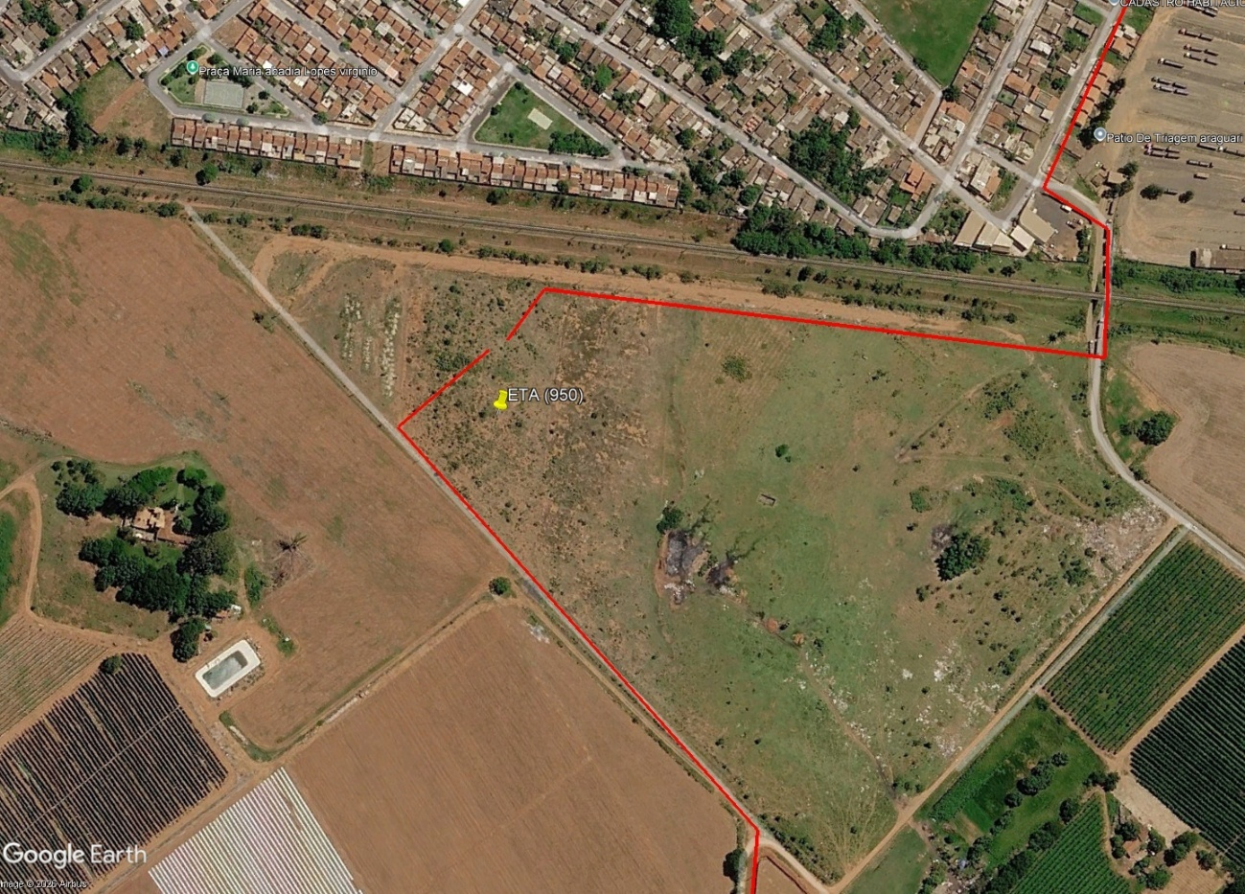

O tratamento será por floculação, decantação, filtragem, desinfecção (hipoclorito) e fluoretação. Aoperação será manual, diariamente em 4 turnos de 6 horas, com controle automatizado da dosagem produtos químicos e da qualidade da água tratada. O processo será monitorado remotamente pelo CCO em termos da parâmetros de qualidade da água produzida em todas as fases do processo.

A ETA será modulada em 4 módulos de 125 l/s cada, e contará com sistema de recuperação de água de processo e de tratamento de resíduos, bem como laboratório, casa de química, almoxarifado, CCO, escritórios, oficina, garagem, área de suporte para funcionários, Centro de Reservação (CR) e elevatória de água tratada (EAT).A área terá acesso pavimentado (escopo da PPP), será cercada, urbanizada, mantida higienizada, com portaria e vigilância remota. A ETA contará com macromedição de entrada e saída.

O acesso à ETA faz parte do escopo da PPP, devendo respeitar o desenho PRJ-EXE-PAV-ARR-DIT-0101-REV01

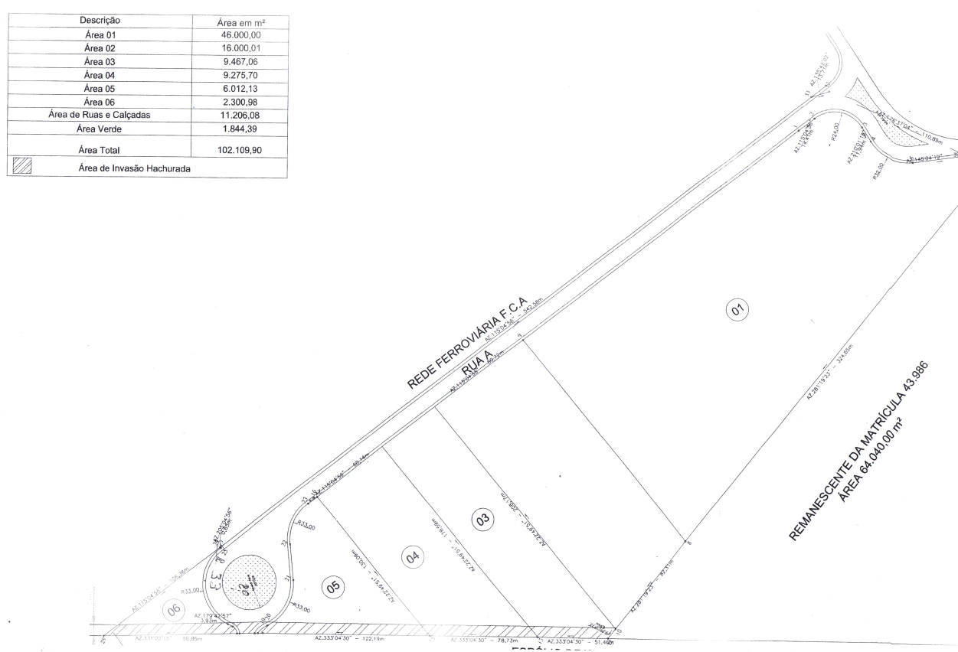

4.4 –SISTEMA MACRO DISTRIBUIDOR

O sistema macro distribuidor será reformulado, alterando a forma de pressurização da rede de distribuição para ser exclusivamente por gravidade, a partir de 15 Centros de Distribuição- CR (Fig. 37). Desta forma todas as atuais elevatórias de pressurização da rede de distribuição serão desativadas. Isso irá regularizar e reduzir a pressão na rede de distribuição, que passará a operar entre 10 e 20 mca.

Figura37 – Características dos Futuros Macro Setores de Distribuição
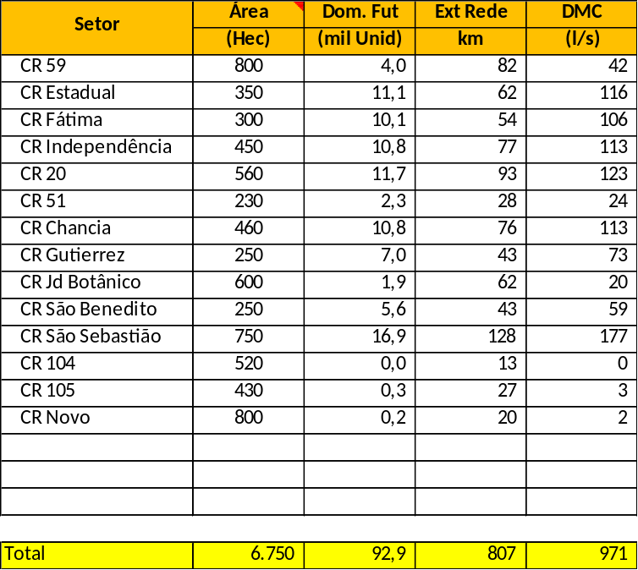

Será implantado um conjunto de subadutoras formando um anel de macro distribuição, interligando a ETA e todos os 14 CRs de distribuição, operado através de 6 elevatórias de água tratada (EAT), o que permitirá levar a água dos dois sistemas de produção (poços e ETA) para qualquer CR, garantindo flexibilidade e segurança operacional (Fig. 38).

Figura 38 – Sistema Macro Distribuidor
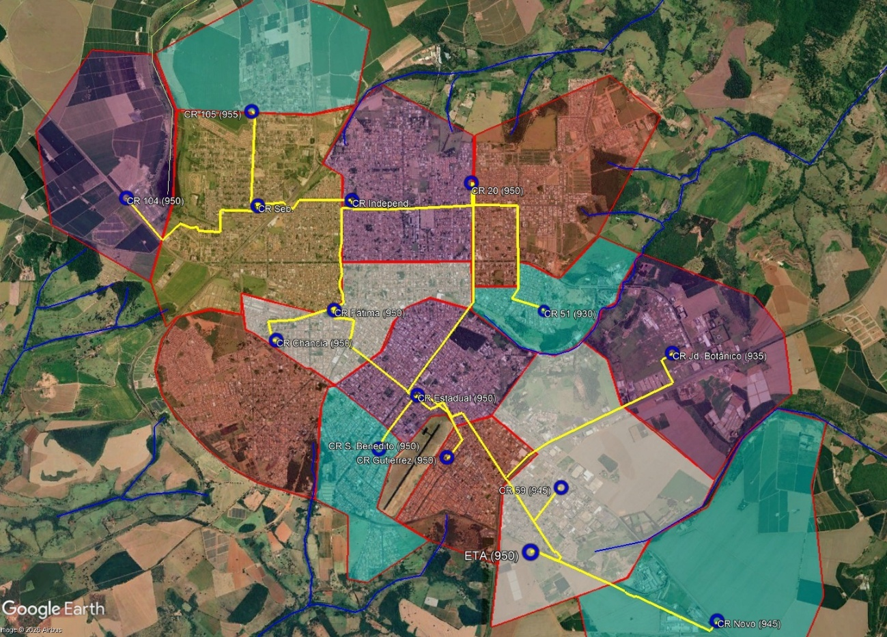

Cada CR atenderá um macro setor específico, num total de 14 macro setores. Com os macros setores a pressão na rede de distribuição ficará controlada, reduzindo as perdas físicas. Estes macros setores facilitarão as atividades de manutenção da rede, bem como a atividade de combate as perdas físicas.

4.4.1 - CENTROS DE RESERVAÇÃO (CR)

Dos 19 CRs existentes, 13 serão aproveitados (14,8 mil m3) e 6 serão desativados (1,3 mil m3), de modo a reduzir os pontos de tratamento e entrada de água na rede, reduzindo o risco operacional. Será criado mais um CR (CR Novo). Ao todo, serão construídos mais 15,3 mil m3, totalizando 30,5 mil m3, de modo a atender a demanda futura e implantar o sistema Macro Distribuidor (fig. 39).

Figura 39 – Relação dos Centros de Reservação (CR)
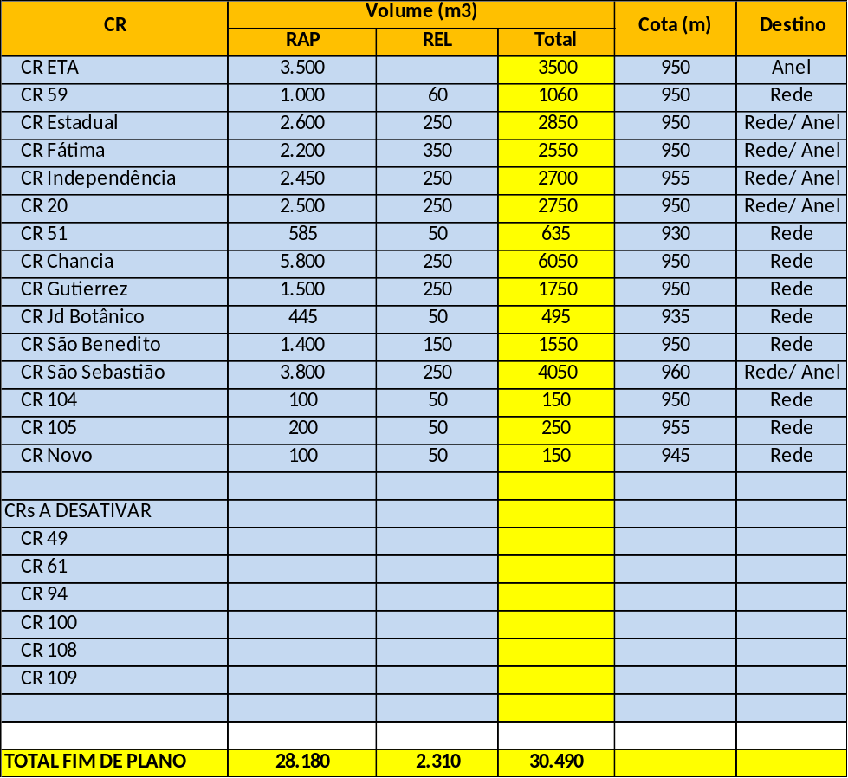

Todos os CR garantirão pelo menos 4 horas de distribuição na demanda máxima horária, permitindo paralisar nos horários de pico de energia as elevatórias de água tratada (EAT) do sistema Macro Distribuidor, visando redução dos custos de energia.

Todos os Centros de Reservação (CR) serão cercados, higienizados, com acesso adequado, contando com vigilância remota e controle de nível via CCO.

Figura 40 – Posição dos Centros de Reservação (CR) e Anel de macro distribuição
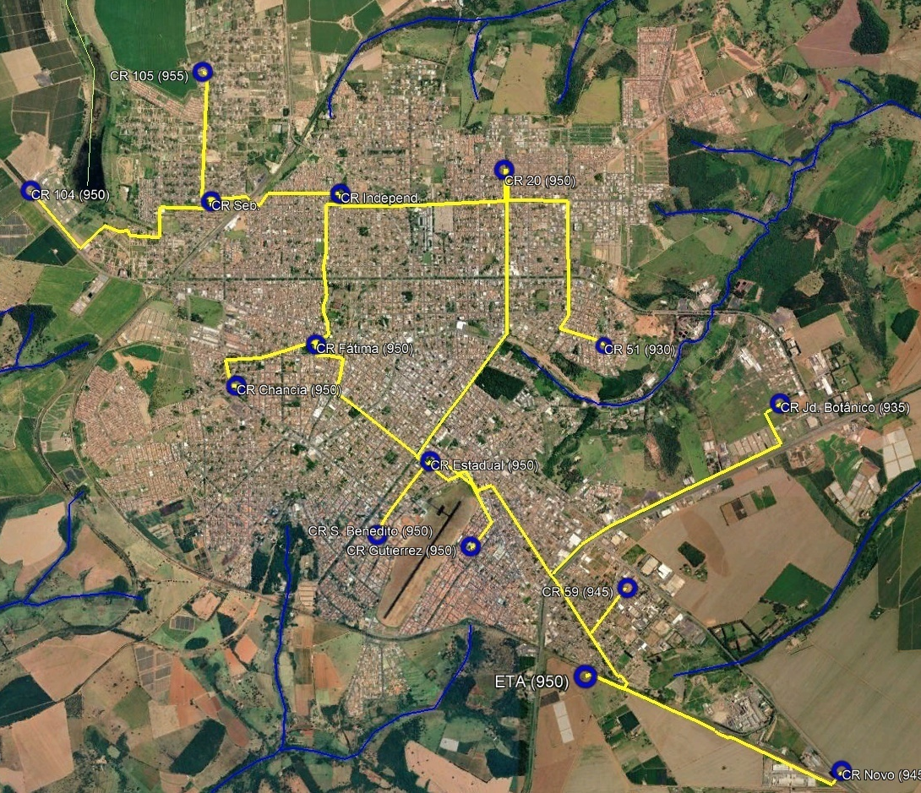

4.4.2 - ELEVATÓRIAS DE ÁGUA TRATADA (EAT)

Cada Centro de Reservação (CR) terá sua elevatória de água tratada interna para abastecer o seu Reservatório Elevado (REL) de distribuição do macro setor, operando 24 horas/dia, automatizada em relação ao nível operacional do REL, e dimensionadas para a vazão de hora de maior consumo (K₁ e K₂).

Figura 41 – Croqui Típico de CR de ponta de linha
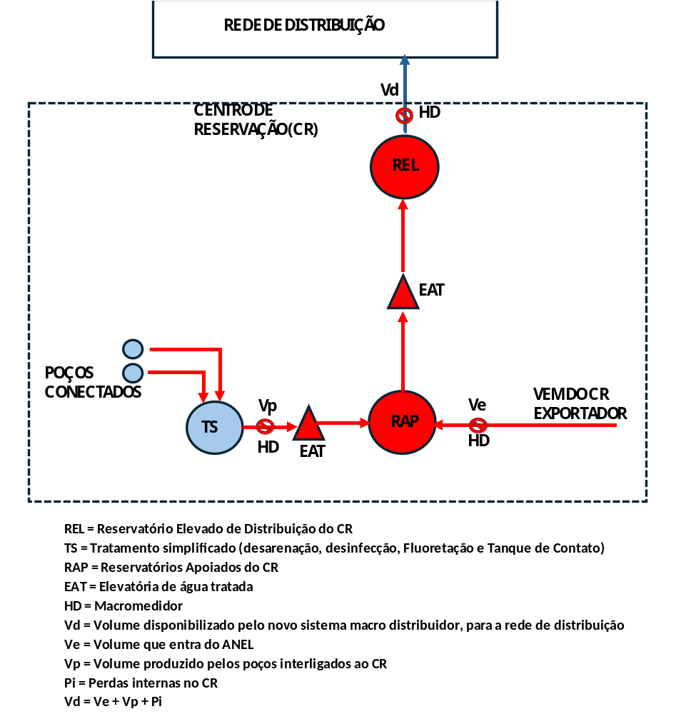

Os CR exportadores de água (ETA, Estadual, Fátima, Independência, CR20 e CR S. Sebastião) terão elevatórias de água tratada, para atender a demanda do CR vizinho poreleabastecido; também afogadas, operando fora do horário de pico de energia, automatizadas em relação ao nível operacional do CR que abastece, e dimensionadas para a vazão média de dia de maior consumo (K₁ )

Figura 42 – Croqui do CR São Sebastião
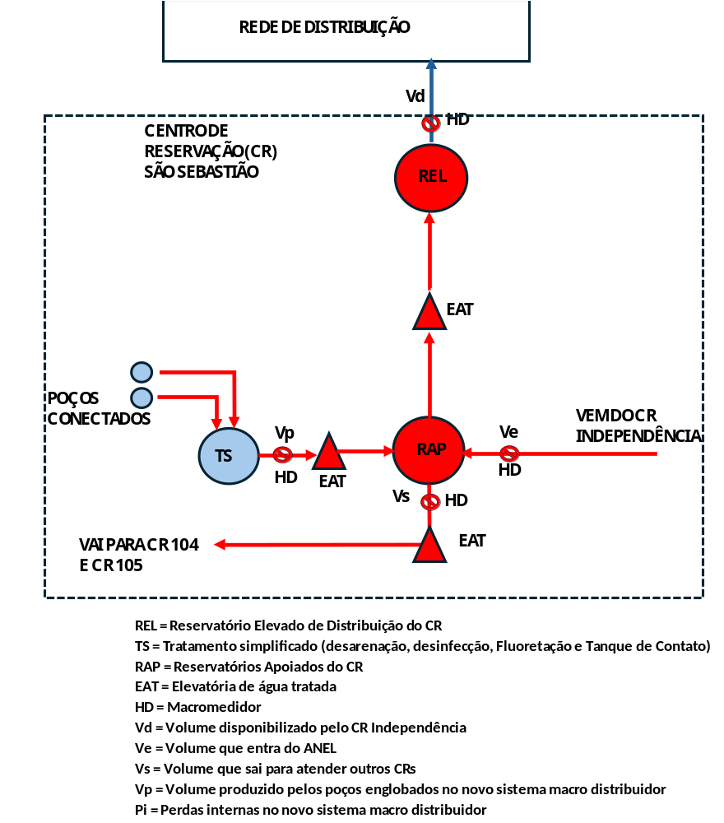

Os demais CR exportadores de água são os que formam o anel de macro distribuição (Estadual, Fátima, Independência e CR20), os quais operarão normalmente nos seguintes sentidos: (i) Estadual/ Fátima / Independência e; (ii) Estadual/ CR20/ Independência. Estes CR terão ainda elevatórias de água tratada que, controladas pelo CCO, reverterão o sentido de recalque da água tratada, operarão no seguinte sentido: (i) Independência/ Fátima/ Estadual e; (ii) Independência/ CR20/ Estadual, também afogadas, operando fora do horário de pico de energia, automatizadas em relação ao nível operacional do CR a que abastece (fig. 43), dimensionadas para vazão média de dia de maior consumo (K₁ ).

Figura 43. – Croqui padrão dos CRs que formam o Anel Macro Distribuidor
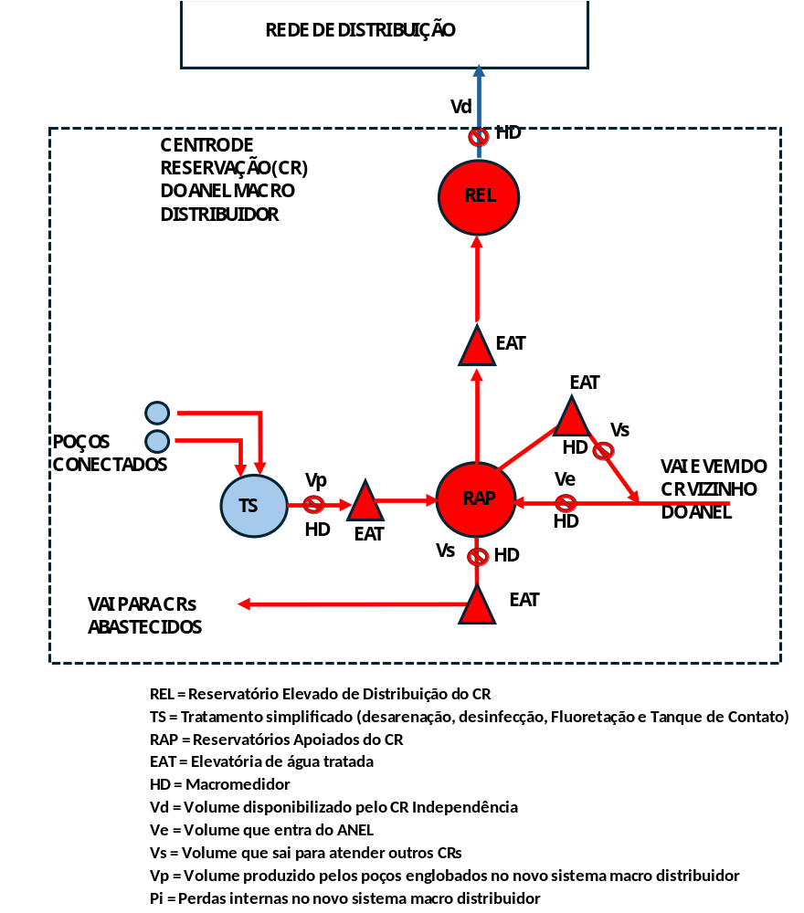

É previsto implantar 14 elevatórias de água tratada, englobando 48 linhas adutoras (quatro delas podendo operar nos dois sentidos e duas operando por gravidade), 104conjuntosmotobombas (CMB) e; 36,8 km de subadutoras, variando de 100 a 600mm. A potência instalada totalizará 1.435 cv, sendo 98% em alta tensão (fig. 44)

Figura 44 – Quadro resuma das Elevatórias de Água Tratada
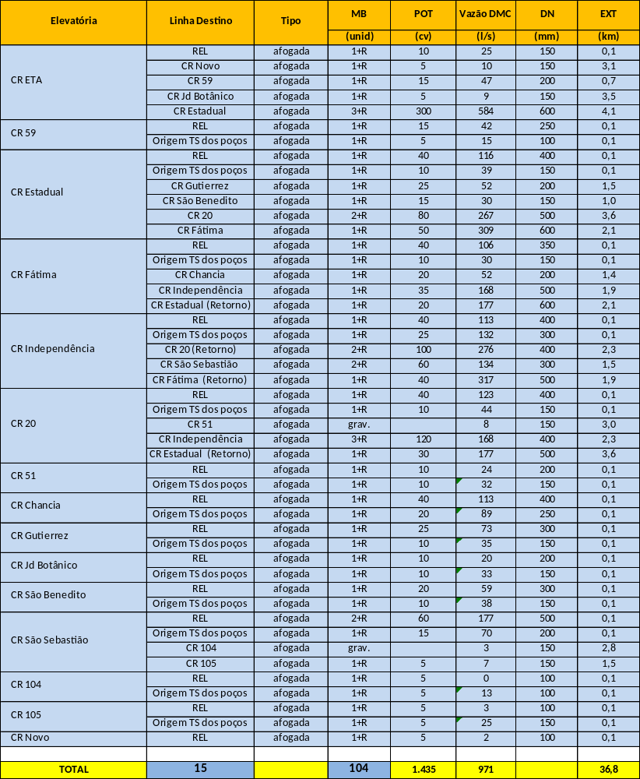

As EATs serão afogadas, operarão automatizadas, terão telemetria e telecomando via supervisório do CCO. Todas as linhas de adução terão os dispositivos operacionais e de proteção necessários (registros, válvulas de retenção e golpe etc.), equipamentos/instrumentos auxiliares na operação (manômetro emacro medidor) e instrumentos do Quadro de Comando dos motores (voltímetro, amperímetro, Relê Térmico, Falta de Fase, e Para raios etc.)

4.5 – ESCOPO DA PPP NO SISTEMA DE ÁGUA

POÇOS: Projeto, construção e manutenção das subadutoras de integração dos poços isolados, conforme ordem de serviço dada pela SAE, por poço, individualmente. Não faz parte do escopo da PPP a automação dos poços, nem qualquer ação em poços.

CAPTAÇÕES: projeto, construção, manutenção e operação de todo o sistema captação e adução de água bruta, incluindo licenciamento ambiental e outorga de uso de recurso hídrico, aquisição e/ou servidão das áreas das captações, elevatórias e adutoras, bem como acessos às unidades.

ETA: projeto, construção, manutenção e operação de todo o sistema e seu licenciamento ambiental, incluindo elevatória de água tratada, CR e unidades auxiliares instalados na área da ETA, bem como controle de qualidade da água na saída da ETA. Inclui ainda a pavimentação do acesso à ETA, conforme desenhoPRJ-EXE-PAV-ARR-DIT-0101-REV01, a elevatória de esgoto da ETA e sua interligação ao sistema de esgotamento sanitário da SAE. O terreno da ETA será disponibilizado pela SAE.

CENTROS DE RESERVAÇÃO: projeto, construção e manutenção dos reservatórios apoiados e elevados e reforma dos reservatórios existentes nas baterias que serão aproveitados, incluindo telemetria, urbanização, higienização e sistema de vigilância remota. Os terrenos são de propriedade da SAE. Não inclui a operação destas unidades, que será responsabilidade da SAE.

ELEVATÓRIAS DOS CR: projeto, construção e manutenção das elevatórias internas dosCR, inclusive a elevatória de saída e subadutora do sistema de tratamento simplificado dos poços, a elevatória e subadutora de alimentação do REL, e as elevatórias exportadoras. Inclui o sistema de automatizaçãoe telemetria e de vigilância remota, bem como a urbanização e higienização da área. Não inclui a operação destas unidades, que será responsabilidade da SAE.

SISTEMA MACRO DISTRIBUIDOR: projeto, construção e manutenção das subadutoras. Inclui sistema de macromedição, controle de pressão e telemetria. Não inclui a operação destas unidades, que será responsabilidade da SAE.

CENTRO DE CONTROLE OPERACIONAL (CCO):projeto, implantação e manutenção do CCO do sistema de macro distribuição (software, hardware, equipamentos, móveis e utilidades), incluindo o treinamento de equipe da SAE que operará o sistema. A área para instalação do CCO será fornecida pela SAE.

5 – ESTUDO DE VIABILIDADE ECONÔMICA-FINANCEIRA DA PPP

O presente tópico resume as principais condições de viabilidade econômico-financeira do contrato de PPP. A data base deste estudo é janeiro de 2026.

A análise de viabilidade foi feita com a metodologia de “Fluxo de Caixa Descontado”. O parâmetro de viabilidade é a taxa interna de retorno (TIR) definida como a taxa de desconto do fluxo de caixa com a qual o valor presente líquido (VPL) é nulo, ou seja, representa a taxa de juros com a qual se compara oportunidades de projetos. Dada a atual conjuntura macroeconômica do país, é considerado viável o projeto que apresenta TIR acima de 10,73% ao ano, conforme estudo de WACC.

Reitera-se que o estudo de viabilidade econômico-financeira aqui apresentado não é vinculativo para a eventual LICITANTE ou CONCESSIONÁRIA, sendo apenas referencial, utilizada para fins do Município tomar a decisão em contratar o serviço no regime de Parceria Público Privada, cumprindo o requisito legal previsto no artigo 10, inciso I alínea “a” da lei 11.079/04. A LICITANTE fica alertada de que é responsável por realizar o seu próprio estudo, assumido integralmente os riscos envolvidos no projeto e no CONTRATO, não podendo alegar as disposições deste documentos como base para eventual pleito de reequilíbrio econômico-financeiro do CONTRATO.

5.1 – PLANO DE METAS

Figura 45 – Plano de Trabalho (Metas)
Ano | Meta
1 | Mobilização, projetos, licenciamento ambiental e aquisição de terrenos.
2 | Início da implantação do Novo Sistema Produtor (captação, elevatória/adutora de água bruta e ETA);  Início de Implantação do Sistema Macro Distribuidor (subadutoras, CR e EEAT)
3 | Início operação do Novo Sistema Produtor a vazão de 125 l/s.  Iníciooperação do Novo Sistema Macro Distribuidor unindo a ETA/ CR Estadual/ CR Fátima/ CR Independência/ CR S. Sebastião para operar na vazão mínima de 50% da vazão projetada e o CCO;  Conclusão da reforma dos reservatórios existentes que serão aproveitados e 50% das subadutoras de centralização dos poços.
4 | Iníciooperação do Novo Sistema Macro Distribuidor formando o anel CR Estadual/ CR Fátima/ CR Independência/ CR 20 e interligação com CR S. Sebastião, na vazão mínima de 50% da vazão projetada;  Conclusão da implantação de 60% do volume total projetado dos novos reservatórios (9.500 m3).
6 | Início operação do Novo Sistema Produtor a vazão de 250 l/s.  Início operação do Sistema Macro Distribuidor, unindo todos os Centros de Reservação, na vazão mínima de 50% da vazão projetada;  Conclusão da implantação de 70% do volume total projetado dos novos reservatórios (11.000 m3).  Conclusão das subadutoras de centralização dos poços.
12 | Início de operação do Novo Sistema Produtor a vazão de 500 l/s  Início operação do Sistema Macro Distribuidor, unindo todos os Centros de Reservação, na vazão plena projetada;  Conclusão da implantação de 85% do volume total projetado dos novos reservatórios (13,500 m3).
20 | Conclusão de todas as obras previstas.

Este planejamento implica numa ampliação do sistema de produtor e macro distribuidor de água conforme o plano de trabalho abaixo (Fig. 46).

Figura 46 – Plano de Trabalho
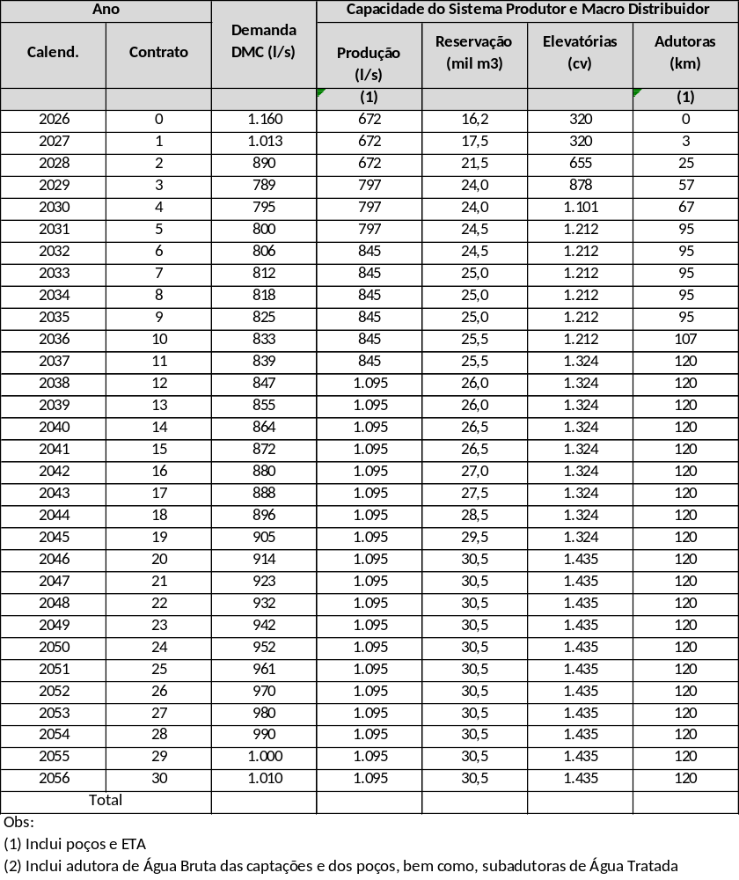

5.2 – PLANO DE INVESTIMENTOS (CAPEX)

O CAPEX do projeto é quantificado em R$ 300,6 milhões, calculado com base no SINAPI - MG (jan./26, não desonerado), admitindo BDI de 24,5% para permitir terceirização. (fig. 47).

Figura 47 – Planilha de Quantidade e Preços
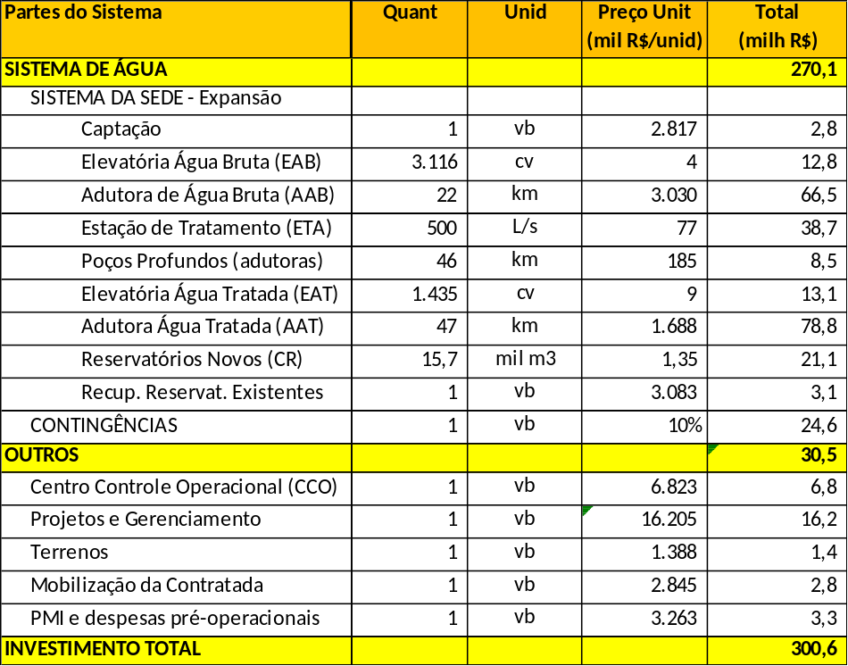

Considerando que a reforma tributária (PL 124/25) elimina impostos incidentes sobre o CAPEX, o valor total deste, ao longo do projeto, será reduzido para R$ 293,3 milhões, conforme plano de investimentos abaixo (fig. 48).

Figura 48 – Plano de Investimentos
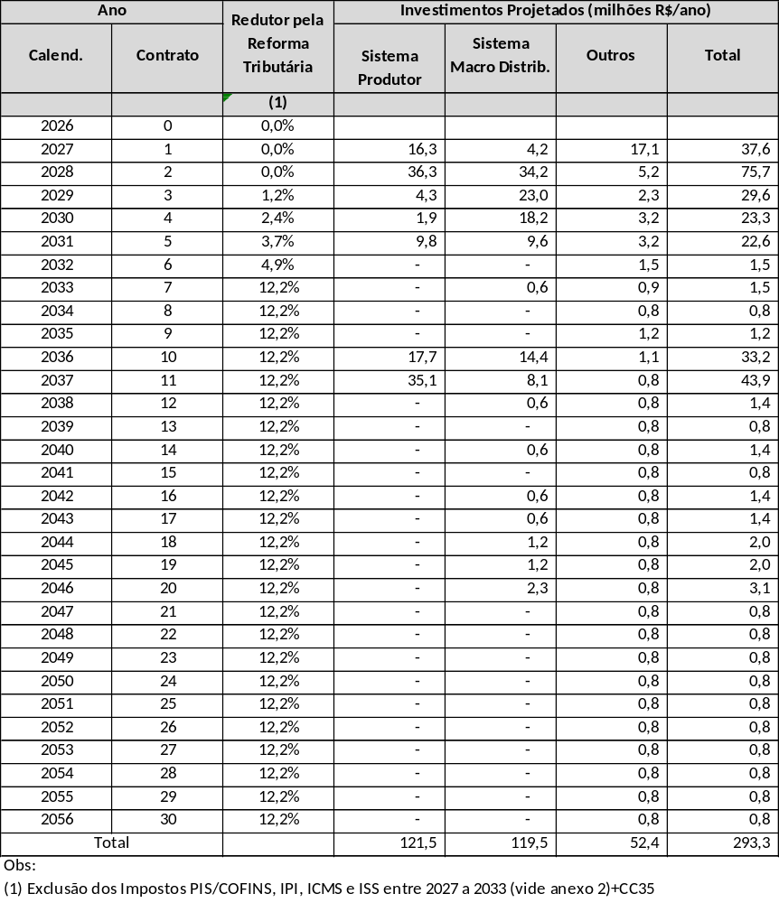

5.3– VOLUMES

A projeção dos volumes Produzido, Consumido, Perdas, Micromedido e Faturado contra os usuários, ao longo do projeto é projetada conforme abaixo (fig.49)

Figura 49 – Volumes
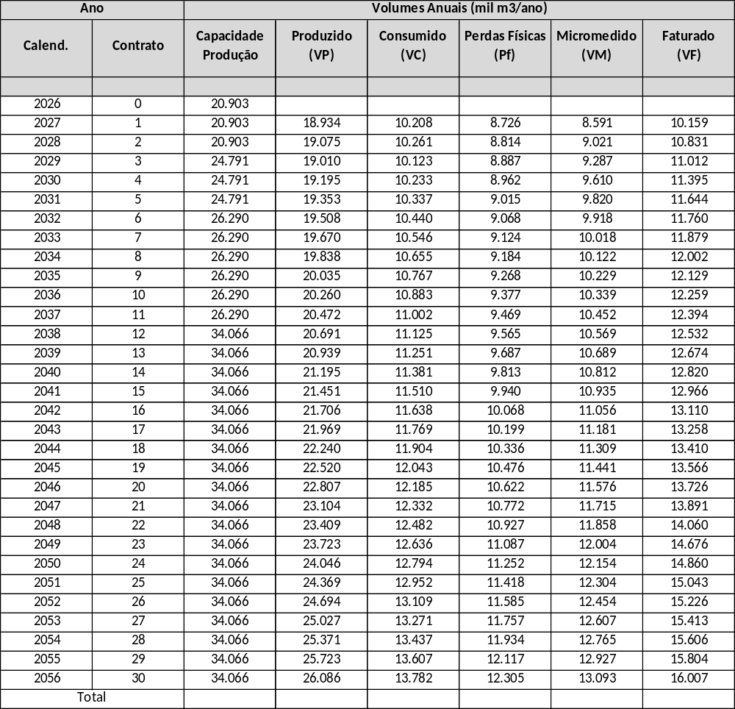

A produção de água pela ETA e pelos Poços é projetada conforme cronograma abaixo (Fig. 50), ode se verifica que a ETA trabalhará na sua produção nominal, atendendo à demanda média, e os poços trabalharão de forma complementar, atendendo a demanda DMC.

Figura 50 – Participação da ETA e dos Poços na Produção de Água
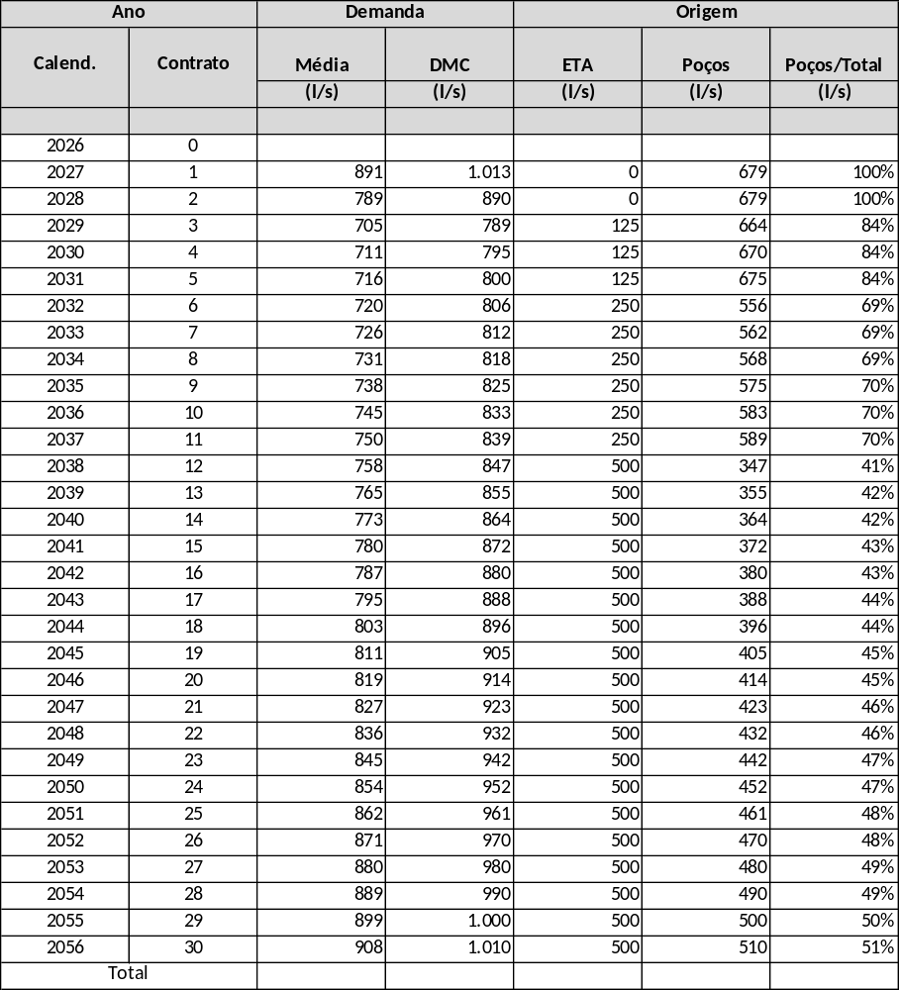

5.4–DESPESAS OPERACIONAIS (OPEX)

5.4.1 –PESSOAL PRÓPRIO

Foram estimadas a quantidade de pessoas e o custo médio de salários mais encargos. Como premissa o pessoal próprio fará todas as atividades, limitando à terceirização apenas atividades específicas (Fig. 50A).

Figura 50A – Despesas com Pessoal
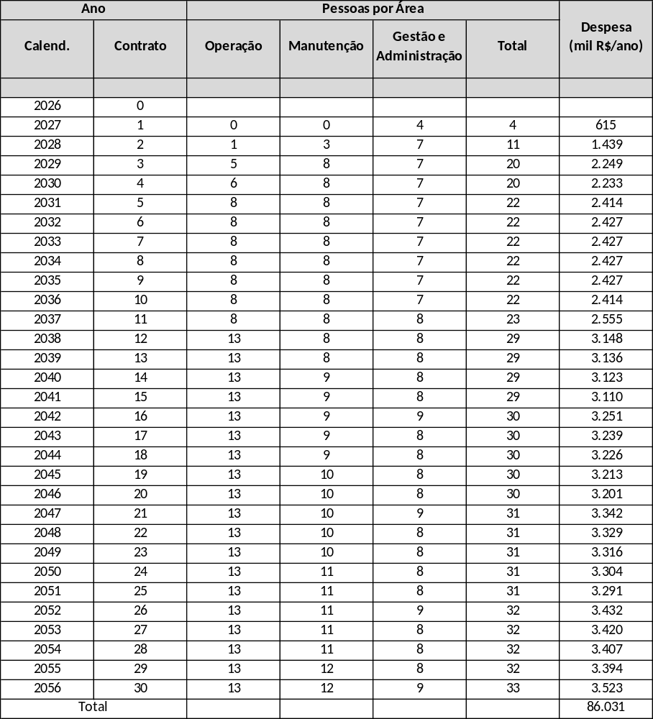

5.4.2 – ENERGIA ELÉTRICA

A despesa com energia foi estimada em razão da incidência de energia (kWh/m3) na captação e na ETA, admitida a produção nominal da ETA, conforme a implantação dos módulos. A tarifa de energia foi considerada da CEMIG-D (Res. ANEL 3459/25), atualizada para a data base de jan./26 pelo IGP-M. Nas despesas já incluem os impostos incidentes (ICMS e PIS/COFINS), bem como a redução das alíquotas destes impostos no período 2027 a 2033, em razão da reforma tributária (vide anexo 2).

Figura 51 – Despesas com Energia Elétrica
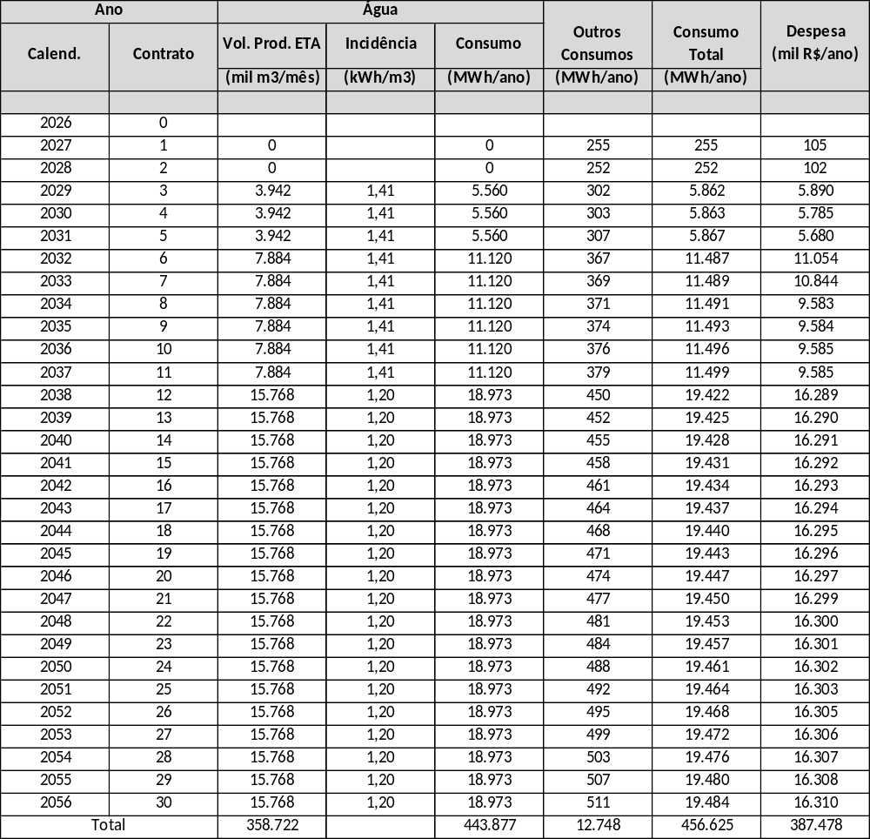

5.4.3 – MATERIAIS E EQUIPAMENTOS

A despesa com equipamentos operacionais foi estimada com base na quantidade de equipamentos necessários e seu custo mensal de locação. A despesa com materiais de manutenção se baseou na depreciação dos ativos construídos e/ou mantidos pela Contratada. Os valores incluem os impostos incidentes, bem como foi considerada a redução das alíquotas destes impostos no período 2027 a 2033, em razão da reforma tributária (vide anexo 2)

Figura 52 – Despesas com Materiais e Equipamentos.
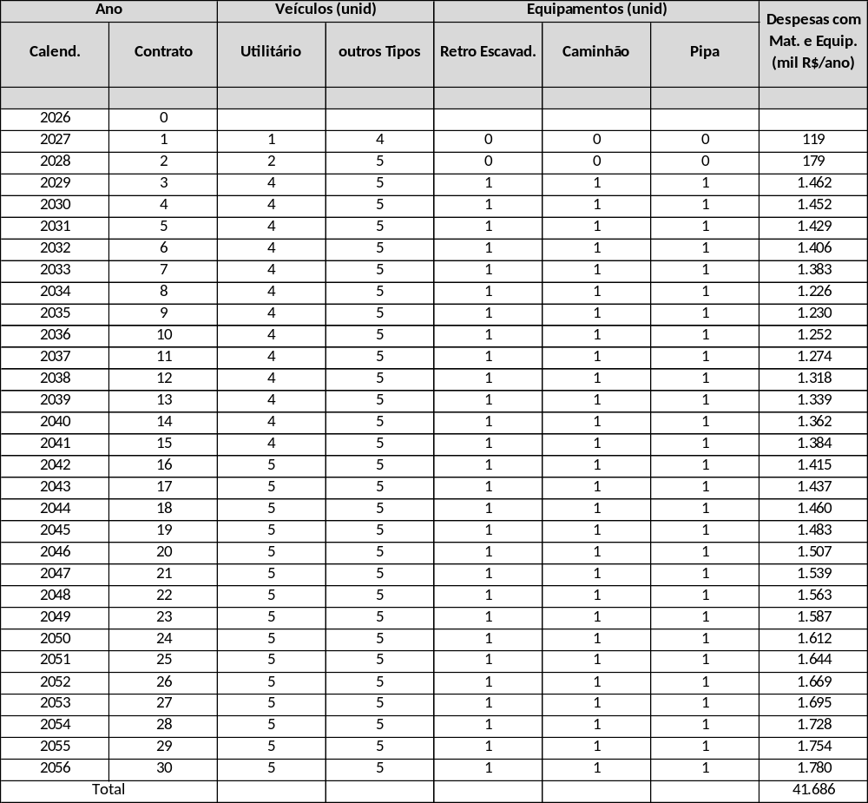

5.4.4 – PRODUTOS QUÍMICOS

A despesa com produtos químicos foi estimada em razão da incidência de produtos químicos no tratamento de água. Os produtos utilizados são hipoclorito de cálcio, ácido fluorssilícico, sulfato de alumínio e barrilha.

5.4.5 – SERVIÇOS DE TERCEIROS E DEMAIS DESPESAS

Para projeção destas despesas foram adotadas as seguintes metodologias.

- Serviços de Terceiros: incluem serviços jurídicos, assessoria de mídia, contabilidade, controladoria, consultorias técnicas de engenharia e meio ambiente, exames laboratoriais externos, serviços especializados de TI, Limpeza e capina de áreas, e vigilância remota. Para cada serviço foi estimado um valor anual, em função da necessidade de cada um.

- Transporte e destinação final de lodo, em função do volume produzido na ETA.

- Despesas Gerais: demais despesas não inclusas nos itens anteriores, tais como despesas administrativa, seguros/garantias, aluguéis e taxas, telefonia, viagens, e outros, estimadas em função de um percentual do OPEX.

5.4.6 – RESUMO DO OPEX

O resumo do OPEX ao longo do projeto é apresentado abaixo (fig. 53). Os valores incluem os impostos incidentes, bem como a redução das alíquotas destes impostos no período 2027 a 2033, em razão da reforma tributária (vide anexo 2)

Figura 53 – Resumo das Despesas Operacionais (OPEX)
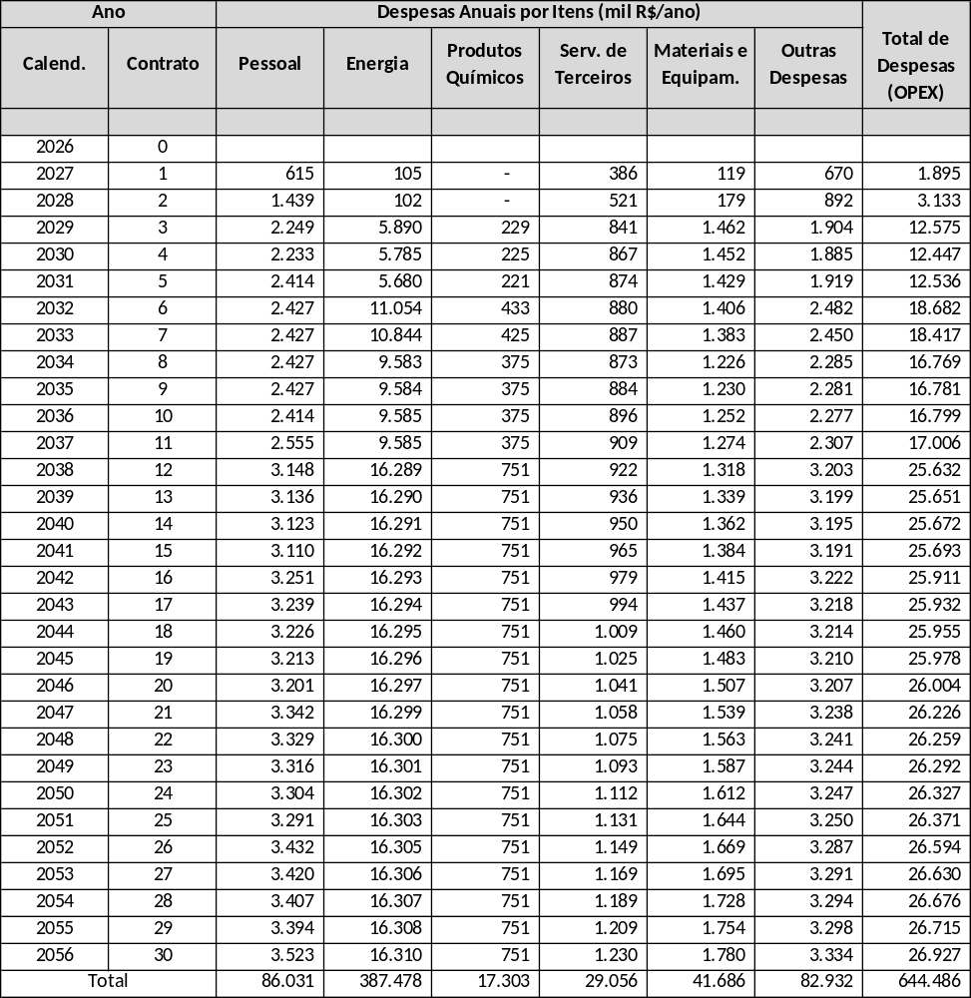

5.5–FATURAMENTO

O faturamento mensal da Contratada será uma Contraprestação (CP) composta pela soma dos valores referente a Parcela Fixa (P_{F}) e a Parcela Variável (P_{V}), multiplicados por um fator de ajuste em função do ano do contrato (F_{A}), e pelo fator redutor “K”, proposto pela licitante vencedora da Licitação, conforme abaixo

CP = F_{A} . [K .P_{F} + P_{V}] ......................... onde:

- CP: Contraprestação mensal faturada pela Contratada
- F_{A}: Fator de ajuste do ano (fig. 51)
- K : Fator redutor proposto na licitação
- P_{F}:Parcela Fixa Mensal (= V_{F} . I_{R})
  - V_{F}:Valor Fixo Mensal
  - I_{R}: Fator de Investimento reconhecido
- P_{V}: Parcela Variável Mensal ( = P_{R} . V_{CA})
  - P_{R} : Preço por m3 de águamacro distribuída
  - V_{CA}: Volume mensal de água comprada no atacado (m3/mês)

Fator F_{A}: fator de ajuste do faturamento da Contratada, para que haja compatibilização com o fluxo de caixa da SAE. Os valores para cada ano são expostos no quadro abaixo

Figura 54 – Fator de Ajuste Anual (F_{A})
Ano do Contrato | Fator de Ajuste (F_{A})
Ano 1 e 2 | 0,00
Ano 3 | 0,50
Ano 4 | 0,75
Ano 5 ao ano 9 | 1,00
Ano 10 em diante | 1,25

Fator K: redutor proposto pela licitante vencedora da Licitação (menor ou igual a 1,00). Neste estudo, este fator foi considerado como 1,0 (um).

Parcela Fixa (P_{F}): É a parcela de subvenção de investimentos, que tem por objetivo remunerar os investimentos da Contratada, igual ao Valor Fixo Mensal (V_{F}), multiplicado pelo Indicador de Investimento Reconhecido (I_{R}) e pelo Fator “K”.

Valor Fixo Mensal (V_{F}): igual a R$ 2.190 mil (dois milhões, cento e noventa mil reais), obtido de modo que a modelagem financeira resultasse numa TIR igual a 10,7% ao ano.

Investimento reconhecido (I_{R}): O fator de Investimento reconhecido, menor ou igual a 1,00, igual ao quociente da relação entre o total de Investimento Reconhecido da Contratada até o mês em questão, e o total de investimentos previstos por esta em sua Proposta, para o mesmo mês.

Parcela Variável (P_{V}): O valor da Parcela Variável tem por objetivo ressarcir os custos de OPEX, sendo calculado pelo volume mensal de água comprado pela SAE no atacado (m³/mês), multiplicado pelo Preço de Referência (P_{R}) em R$/m³.

Preço de Referência (P_{R}): O Preço de Referência estimado com base nos custos de operação e manutenção do novo sistema produtor, de R$ 2,10/m³ (dois reais e cinquenta e três centavos por metro cúbico).

Volume Comprado no Atacado (V_{CA}): O Volume mensal de água comprado no atacado pela SAE, será calculado na saída da ETA, deduzida das perdas internas no sistema de macro distribuição (P_{MD}), conforme abaixo (Fig. 55).

V_{CA} = V_{E} – P_{MD}
P_{MD} = V_{E} + V_{P} – V_{D} ............................ onde:

- V_{CA} = Volume mensal de água comprada no atacado;
- V_{E} = Volume mensal de água macro medida na saída da ETA;
- P_{MD} = Perdas de água internas do Sistema de Macro Distribuidor;
- V_{P} = Volume de água na saída do tratamento simplificado dos poços integrados;
- V_{D} = Volume de água disponibilizado para distribuição na rede.

Figura 55 – Esquema de Macromedição para medição do Volume Comprado no Atacado (V_{CA})

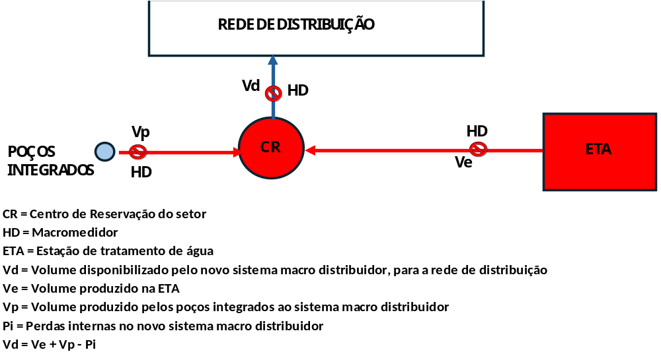

A SAE comprará da Contratada o volume mensal de água tratada na ETA, macro medido na saída da ETA para o sistema Macro Distribuidor, deduzida das perdas internas do sistema macro distribuidor (P_{MD}). O SAE garantirá uma demanda mensal de compra de água tratada na ETA conforme abaixo (fig.56).

Figura 56 – Garantia Mensal de Volume Comprado no Atacado (V_{CA})
Ano | Volume Mensal Garantido
3 a 5 | 328.500 m3
6 a 11 | 657.000 m3
12em diante | 1.314.000 m3

A receita projetada para a Contratada é apresentada na sequência (Fig. 57).

Figura 57 - Receita da PPP
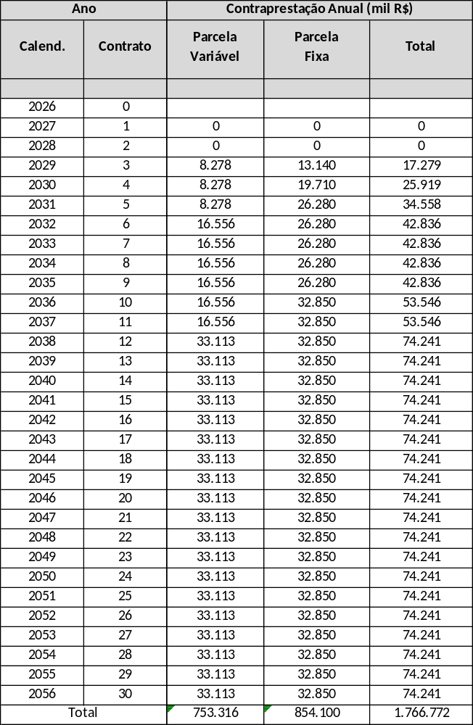

5.6 - A TRIBUTAÇÃO

Neste Estudo foi admitida as seguintes premissas tributárias para ocontrato de PPP:

- Regime tributário no Lucro Real
- Não incidência de PIS/COFINS devido a extinção destes em dez/26.
- Não incidência de ISSQN e/ou ICMS sobre a receita da CONTRATADA, por estar vinculada a serviço público de abastecimento de água.
- Não utilização do Programa REIDI.
- Adoção das disposições da reforma tributária quanto ao Imposto de Valor Agregado (IVA).

5.6.1 - IMPOSTO SOBRE VALOR AGREGADO (IVA)

Há incidência doIVA sobre as transações econômicas vinculada ao contrato de PPP administrativa (vide anexo 2), a qual engloba duas atividades: (i) obras de infraestrutura pública e;(ii) serviços de operação e manutenção destas.

A parte relacionada aos investimentos (CAPEX), que é uma infraestrutura pública, poderia ser beneficiada pelo programa REIDI, com alíquota “zero” (art. 106 da LC 124/25). Contudo, o custo destas obras é incorporado na tarifa, cobrada dos usuários, sobre as quais incide IBS/CBS (26,5%),desta forma, caso as obras sejam inscritas no REIDI, o Município não receberá de volta o IBS/CBS referente à parcela que estas obras representam sobre a Tarifa. Portanto, por premissa, toda a receita da PPP (Parte Fixa e Variável) serão tributadas na alíquota padrão do IVA (26,5%).

5.6.2 -TRIBUTAÇÃO SOBRE LUCRO

A Contratada também deverá recolher o Imposto de Renda de Pessoas Jurídicas (IRPJ) e a Contribuição Social Sobre Lucro Líquido (CSLL),sobre o Lucro antes do IR/CSLL (LAIR), na alíquota de 15% de Imposto de Renda, com sobretaxa de 10% para a parcela do lucro superior a R$ 240 mil/ano, bem como o CSSL na alíquota de 9%.

O Lucro antes do IR/CSLL (LAIR) é calculado pela receita menos as despesas no período. A receita colocada à tributação é a soma da Parcela Variável (PV)eda Parcela Fixa (PF)recebidos no período, esta última diferida no prazo remanescente do contrato, em função da amortização do CAPEX. As despesas que são abatidas são as despesas operacionais e de investimentos despendidas no período, aceitas pela legislação tributária. Não há inclusão do IVA neste cálculo, seja nas receitas seja nas despesas.

5.7 - FLUXO DE CAIXA DA CONTRATADA (PPP)

O fluxo de caixa da Contratada, apresentado abaixo (fig. 58), resulta em uma taxa interna de retorno (TIR) de 10,7% ao ano, considerada atraente para o mercado (vide anexo 1), mostrando que o contrato é economicamente viável.

Figura58 – Fluxo de Caixa da Contratada (PPP) – Data Base Jan./26
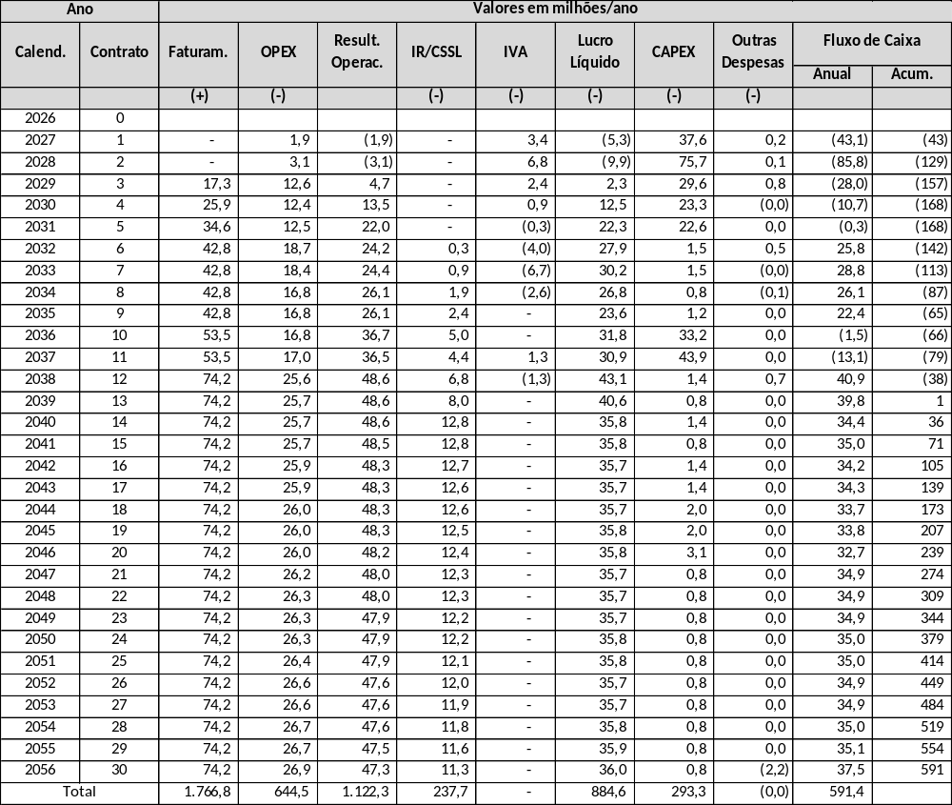

Lei 11.079/04, art. 2º§ 2º.
Padronizar significa uniformizar por padrão estabelecido, ou seja, estabelecer especificações a que todos obedecem, não sendo possível solução diferente ou alternativa de execução. Um sistema heterogêneo é aquele com diversidade de componentes, e é complexo quando estes elementos funcionam entre si em diversas relações de interdependência.
Tal importância da técnica é corroborada pelo decreto 11.599/23, que orienta a adoção do critério técnico e preço para licitações, selecionando aquela com modicidade tarifária (preço) e a com antecipação da universalização do serviço público de saneamento (técnica)
Coordenadas 26°43′30″ S; 53°31′04″ W
A legislação ambiental no Estado admite como vazão outorgável 50% da vazão referência Q_{7/10}, com base na Decreto 41.578/01 e Res. IGAM 48/19 e CERH 01/08. A vazão específica na região para a determinação da Q_{7/10} é de 1,67 l/s.km2 e, para a vazão Q₉₅ é de 4,16 l/s.km2 [PERH]
População com 10 anos ou mais de idade, podendo ser ativa (PEA) ou inativa
Entende-se abrangência do Sistema a relação da quantidade de ramais (ligações ativas ou não), e a quantidade de lotes edificados, ocupados ou não).
O Censo/22 registrou população de 117,8 mil hab. (taxa de 0,58% aa). Admitimos uma população maior por entendermos que a registrada pelo IBGE é incoerente com a quantidade de domicílios ocupados e o Índice de Ocupação (hab./dom.), provavelmente devido a domicílios não recenseados e definidos como vagos.
Domicílios residenciais ou não, ocupados, temporários ou vazios.A Taxa de Ocupação Domiciliar registrada no Censo/22 foi de 2,67 hab./dom, com histórico declinante. A Taxa de Ocupação Domiciliar foi projetada para o fim de plano é de 2,1 hab./dom.
Os fatores não controláveis que afetam o consumo per capita são: Porte da Cidade; Nível de Instrução do usuário; Idade da população; Características dos Domicílios; Verticalidade (Eco/Lig.); Atividade Econômica; Poluição Ambiental; Clima e Pluviometria.
Este dado necessita ser ratificado pela SAE.
O manancial tem Q₉₅ de 77 m3/s e Q_{7/10} de 31 m3/s
O manancial apresenta Q₉₅ de 2,9 m3/s e Q_{7/10} de 1,1 m3/s
Valor Presente Líquido (VPL): É a soma dos resultados anuais do empreendimento recalculados e totalizados para a data inicial do projeto, com base numa taxa de desconto. Em síntese representa o valor adicional do empreendimento, quando comparado a outras oportunidades de investimentos, em razão do risco da atividade e expetativas de rendimento normais do mercado financeiro.
Taxa de Desconto pelo Custo Médio Ponderado do Capital, cuja sigla em inglês é WACC (“WeightedAverageCostof Capital”).
Regime Especial de Incentivos para o Desenvolvimento da Infraestrutura (REIDI). As obras enquadradas no REIDI têm alíquota IBS/CBS “zero” (LC 124/95, art. 106 §2º).

